

数据库系统原理实践报告

综合设计题目： | 超市收银系统
姓 名： | 朱晓光
学 院： | 计算机科学与技术学院
专 业： | 计算机科学与技术
班 级： | 计算机科学与技术（校际交流）1601班
学 号： | U201610136
指 导 教 师：

分数
教师签名

20 年 月 日

任务书
假设一家小型超市的收银台（前台）要完成下列日常工作：
    - 收银：收银员输入顾客的会员卡卡号（若有卡）、所购商品的货号等信息，系统根据这些信息获取相应的价格信息并计算应收取的总金额。完成收银后，记录交易信息，修改有关种类商品的剩余量以及该持卡顾客的消费情况。
    - 发卡：顾客可交纳一定的费用（如50元）办理一张会员卡，以后在该商场购物可凭卡享受9折优惠。如果一个未持卡顾客一次购物满1000元，可为其免费发放一张会员卡，每张卡的优惠期为一年，一年内消费达到一定金额的可继续享受下一年的优惠。
    - 款项盘存：收银员下班或交接班前对本收银台中本班次收取的款额进行盘存，明确责任。
此外，还应提供下列后台功能：
- 商品信息的录入、修改、删除和查询等。
- 收银员身份及口令管理。
设计一个C/S模式的系统实现上述功能。

目 录
任务书 1
1 课程任务概述 1
2 软件功能学习 2
2.1 任务要求 2
2.2 完成过程 2
2.3 任务总结 5
3 SQL练习 6
3.1 任务要求 6
3.2 完成过程 9
3.3 任务总结 24
4 应用系统设计 25
4.1 系统设计目标 25
4.2 需求分析 25
4.3 总体设计 25
4.4 数据库设计 25
4.5 详细设计与实现 25
4.6 系统测试 25
4.7 系统设计与实现总结 25
5 课程总结 26
附录 27

1 课程任务概述
实验主要分成三部分：软件功能学习部分、SQL练习部分和综合实验部分。
1）软件功能学习部分：实验制定使用SQL Server数据库，该部分主要是熟悉该数据库的操作，包括创建用户，设置权限，备份数据和恢复数据等。
2）SQL联系部分：用于熟悉SQL语句的使用，所有的查询都基于与微博相关的关系，共17条查询语句，涵盖了大部分SQL语法。
3）综合实验部分：提供若干个题目供选择，每个系统都需要根据实际情况设计并创建若干个表，选用一种编程语言实现一个客户端/网页，要求数据库关系设计合理，客户端要有良好的人机交互界面。

2 软件功能学习

2.1 任务要求
完成下列1~2题，并在实践报告中叙述过程，可适当辅以插图（控制在A4三页篇幅以内）
1）练习SQL Server的两种完全备份方式：数据和日志文件的脱机备份、系统的备份功能。
2）练习在新增的数据库上增加用户并配置权限的操作，通过用创建的用户登录数据库并且执行未经授权的SQL语句验证自己的权限配置是否成功。

2.2 完成过程

2.2.1 数据及日志文件的脱机备份
1）右击需要备份的数据库，选择Tasks / Take Offline。在弹出来的对话框中点击确认。
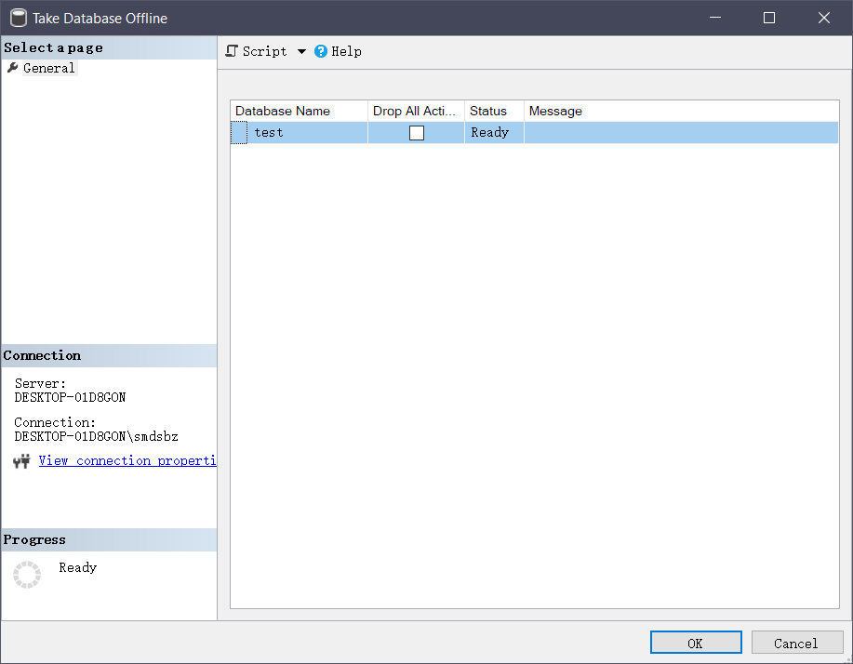

图2.1 脱机对话框截图
2）在资源管理器中找到SQL Server安装目录下的MSSQL14.MSSQLSERVER\MSSQL\DATA目录，可以看到该目录下有test.mdf与test_log.mdf文件，分别为数据库test的数据库文件与其日志文件。

2.2.2 系统备份功能
1）右击需要备份的数据库，选择Tasks / Back Up…。在弹出来的对话框中选择备份类型Backup type（这里选择完全备份），点击确认。
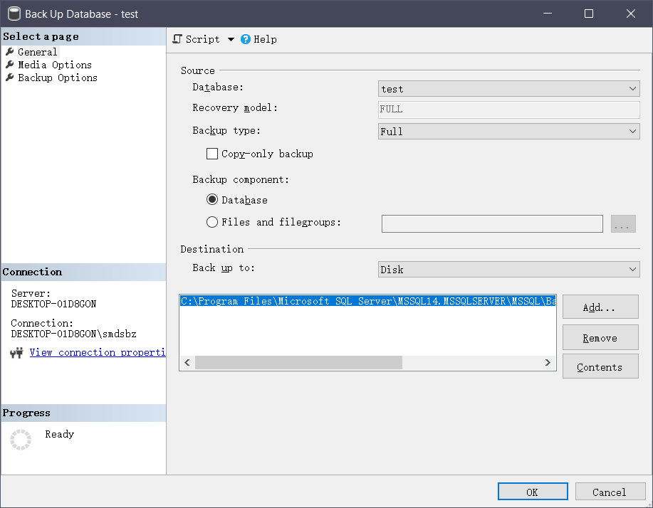

图2.2 系统备份功能对话框截图

2.2.3 增加数据库用户
1）在Object Explorer中找到Security / Logins项目，右击选择New Login…，进入新建登陆对话框。
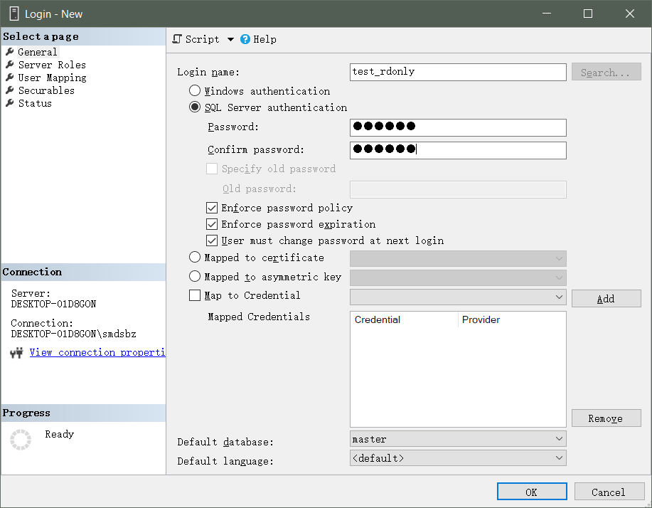

图2.3 新建登陆对话框
2）这里新建一个对test数据库只读的用户test_rdonly。在User Mapping页中勾选test数据与db_datareader角色。
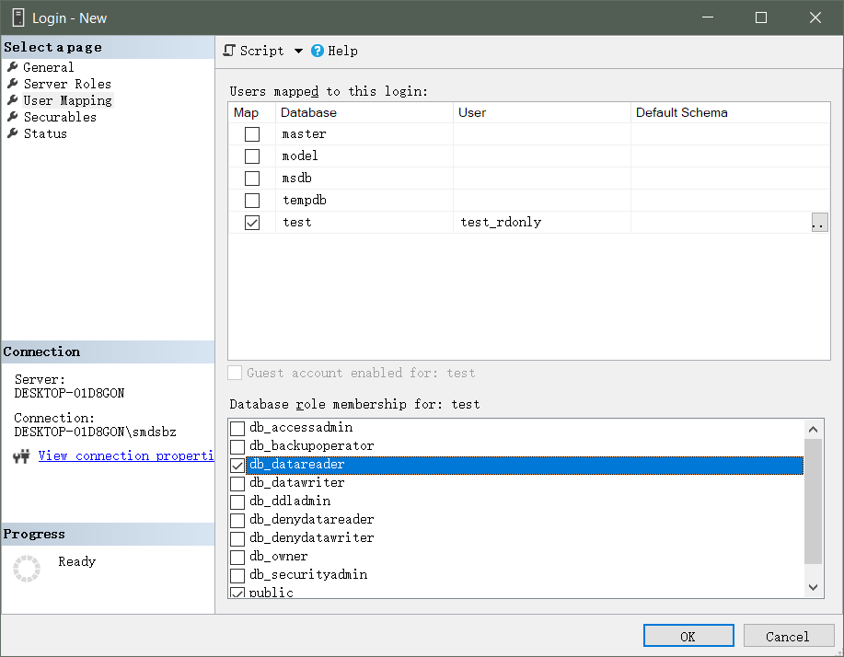

图2.4 User Mapping页面截图
3. 在Securables页面中选择本机SQL Server服务器。
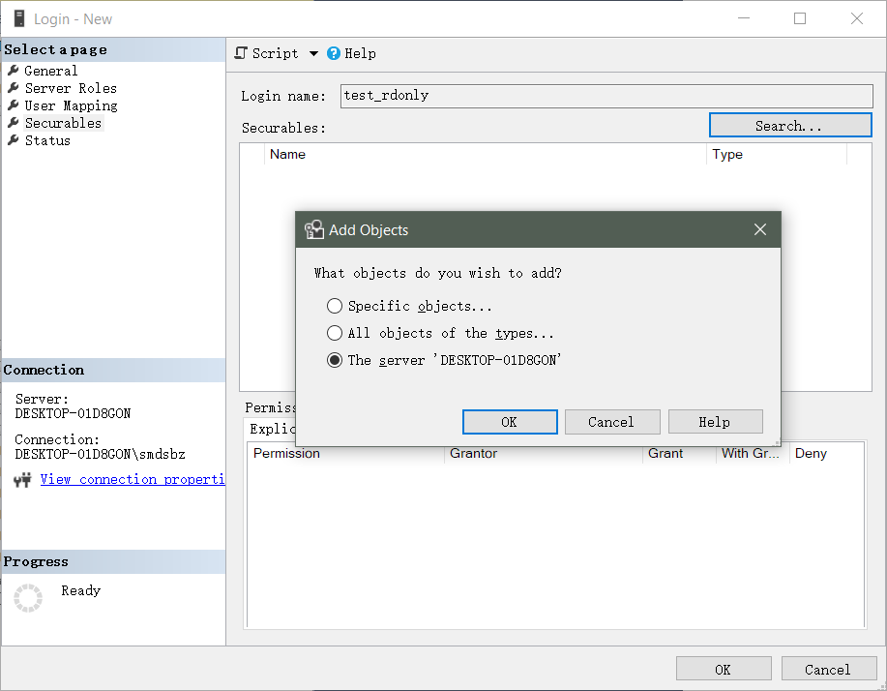

图2.5 Securables页面
4）单击确认，新的登陆及其同名用户即被创建。
5）用新创建的SQL Server登陆进行登陆，发现该登陆可以成功执行SELECT语句（如图2.6），但INSERT语句报错（如图2.7）。
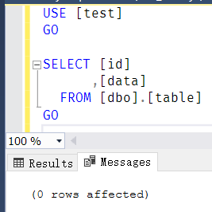

图2.6 test_rdonly执行SELECT截图

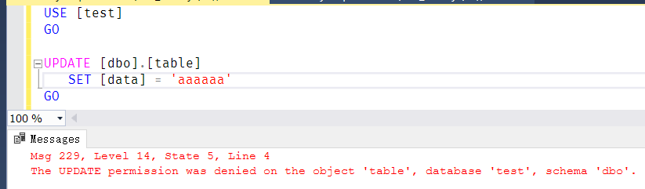

图2.7 test_rdonly执行INSERT截图

2.3 任务总结
这次实验的目的为熟悉SQL Server的软件环境。在实验中我感受到了SQL Server在SQL语法上、用户管理上与其他数据库，如MySQL、SQLite的差别。
在进行数据库用户的相关实验时，碰到了无法创建已删除的同名登陆（Login）的新登陆。这是由于在上次创建登陆时，SQL Server同时也在相应的数据库中创建了同名的用户（User），一旦登陆被删除，该用户即被孤立（orphaned）。其解决方法为在所有与该用户关联的数据库中显式删除该用户，当所有用户依赖被删除后，该用户才被完全删除，才能创建新的同名登陆。

3 SQL练习

3.1 任务要求

3.1 建表
1）假设某微博平台的数据库中有下列关系，请在DBMS中创建这些关系，包括主码和外码的说明，并写出指定关系的建表SQL语句：
用户【用户ID，姓名，性别，出生年份，所在城市】记录所有注册用户的基本信息，英文表名和字段名如下：
USER(UID 整型，NAME 字符串，SEX 一位汉字，BYEAR 整型，CITY 字符串)；

分类【分类ID，分类名称】记录微博平台中所有可能涉及的微博的类型，例如文学、艺术、军事等，英文表名和字段名如下：
LABEL(LID 整型，LNAME 字符串)；

博文【博文ID，标题，用户ID，年，月，日，正文】记录每一篇微博的基本信息，英文表名和字段名如下：
MBLOG(BID 整型，TITLE 字符串，UID 整型，PYEAR 整型，PMONTH 整型， PDAY 整型，CONT 字符串)，
写出该关系的建表SQL语句；

博文标注【博文ID，分类ID】记录每一篇微博的作者给该微博贴上的分类标签，一篇微博可以涉及不止一种分类，英文表名和字段名如下：
B_L(BID 整型，LID 整型)；

关注【用户ID，被关注用户ID】记录每位用户关注的其他用户，每位用户可关注多人，英文表名和字段名如下：
FOLLOW(UID 整型，UIDFLED 整型)；

好友【用户ID， 好友ID】记录每位用户的好友（可多个），英文表名和字段名如下：
FRIENDS(UID 整型，FUID 整型);

订阅【用户ID, 订阅分类ID】记录用户订阅的每一种分类，英文表名和字段名如下：
SUB(UID 整型，LID 整型);

点赞【用户ID， 博文ID】记录用户点赞的每一篇微博，英文表名和字段名如下：
THUMB(UID 整型，BID 整型)，
写出该关系的建表SQL语句；

头条【年，月，日，博文ID，顺序号】记录每一天的热度排名前十的博文ID号以及该博文在热度前十名中的排名，英文表名和字段名如下：
TOPDAY(TYEAR整型，TMONTH 整型，TDAY 整型，BID 整型，TNO 整型)。

2）观察性实验
用户在订阅分类时是否一定要参考被参照关系的主码，并在实验报告中简述过程和结果。
3）数据准备
依据后续实验的要求，向上述表格中录入适当数量的实验数据，从而对相关的实验任务能够起到验证的作用。

3.2 数据更新
1）分别用一条sql语句完成对博文表基本的增、删、改的操作；
2）批处理操作
将关注3号用户的用户信息插入到一个自定义的新表FANS_3中。
3）数据导入导出
通过查阅DBMS资料学习数据导入导出功能，并将任务2.1所建表格的数据导出到操作系统文件，然后再将这些文件的数据导入到相应空表。
在后续的上机实验环节，通过导入导出或者备份机制实现前次上机环节的数据恢复。
4）观察性实验
建立一个关系，但是不设置主码，然后向该关系中插入重复元组，然后观察在图形化交互界面中对已有数据进行删除和修改时所发生的现象。
5）触发器实验
编写一个触发器，用于实现对点赞表的完整性控制规则：当插入或者更新点赞关系时，如果博文作者就是点赞者本人，则拒绝执行。

3.3 查询
请分别用一条SQL语句完成下列各个小题的需求：
1）查询“张三”用户关注的所有用户的ID号、姓名、性别、出生年份，所在城市，并且按照出生年份的降序排列，同一个年份的则按照用户ID号升序排列。
2）查找没有被任何人点赞的博文ID、标题以及发表者姓名，并将结果按照标题字符顺序排列。
3）查找2000年以后出生的武汉市用户发表的进入过头条的博文ID；
4）查找订阅了所有分类的用户ID；
5）查找出生年份小于1970年或者大于2010年的用户ID、出生年份、所在城市，要求where子句中只能有一个条件表达式；
6）统计每个城市的用户数；
7）统计每个城市的每个出生年份的用户数，并将结果按照城市的升序排列，同一个城市按照出生用户数的降序排列其相应的年份；
8）查找被点赞数超过10的博文ID号；
9）查找被2000年后出生的用户点赞数超过10的博文ID号；
10）查找被2000年后出生的用户点赞数超过10的每篇博文的进入头条的次数；
11）查找订阅了文学、艺术、哲学、音乐中至少一种分类的用户ID，要求不能使用嵌套查询，且where子句中最多只能包含两个条件；
12）查找标题中包含了“最多地铁站”和“_华中科技大学”两个词的博文基本信息；
13）查找所有相互关注的用户对的两个ID号，要求不能使用嵌套查询；
14）查找好友圈包含了5号用户好友圈的用户ID；
15）查找2019年4月20日每一篇头条博文的ID号、标题以及该博文的每一个分类ID，要求即使该博文没有任何分类ID也要输出其ID号、标题；
16）查找至少有3名共同好友的所有用户对的两个ID号。
17）创建视图：查阅DBMS内部函数，创建一个显示当日热度排名前十的微博信息的视图，其中的属性包括：博文ID、博文标题、发表者ID、发表者姓名、被点赞数。

3.4 了解系统的查询性能分析功能（选做，各班指导教师可适当调整）
选择上述2.3任务中某些较为复杂的SQL语句，查看其执行之前系统给出的分析计划和实际的执行计划，记录观察的结果，并对其进行简单的分析。

3.5 DBMS函数及存储过程和事务（选做，各班指导教师可适当调整）
1）编写一个依据用户ID号计算其发表的博文进入头条的累计天数的DBMS自定义函数，并利用其查询2000年后出生的上述头条累计天数达到100天的所有用户ID。
2）建立关系“点赞排行榜【博文ID，当天点赞人数】”，里面存储系统当天点赞数前十名的博文ID及其点赞人数，尝试编写一个DBMS的存储过程，通过该存储过程更新该表。
3）尝试在DBMS的交互式界面中验证事务机制的执行效果。

3.2 完成过程

3.2.1 建表
1）按任务要求梳理数据表之间外码约束，编写SQL语句。完成后可在SQL Server Management Studio中观察到如图3.1所示的数据库及数据表。
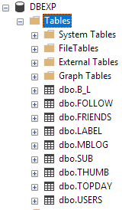

图3.1 新建数据库及数据表截图

3.2.2 数据更新
1）分别写出插入、查询、删除语句，并在每一条数据修改语句后增加一条SELECT，方便观察运行结果。运行结果如图3.2所示。
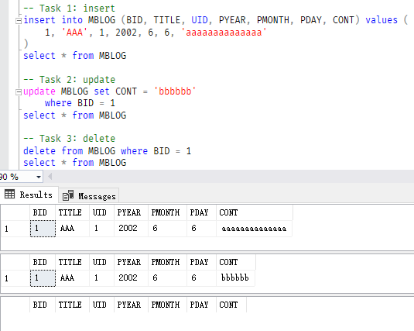

图3.2 基本数据更新操作截图
2）创建一个存储过程GEN_FANS_3，并在该过程中创建新表FANS_3，并向该表中插入所有关注了3号用户的用户。运行结果如图3.4所示。
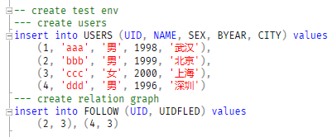

图3.3 批处理测试数据截图

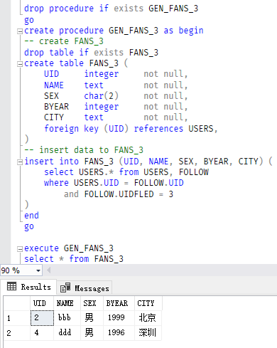

图3.4 批处理运行结果截图
3）在表THUMB上创建覆盖INSERT和UPDATE行为的触发器，通过判断INSERTED临时表中的UID是否就是其BID的作者。若是，则拒绝更新，抛出异常；否则正常执行原操作。
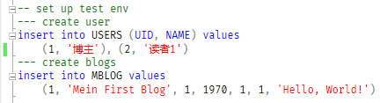

图3.5 触发器实验测试数据截图

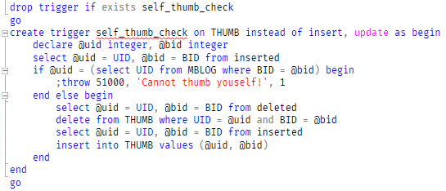

图3.6 触发器实现截图

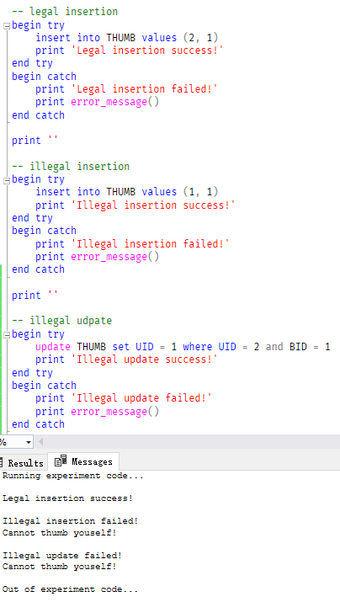

图3.7 触发器测试流程及测试结果截图

3.2.3 查询
1）先从USERS表中取得用户“张三”的UID，之后在FOLLOW表中查找所有UIDFLED为“张三”的UID的行即可（见图3.8）。
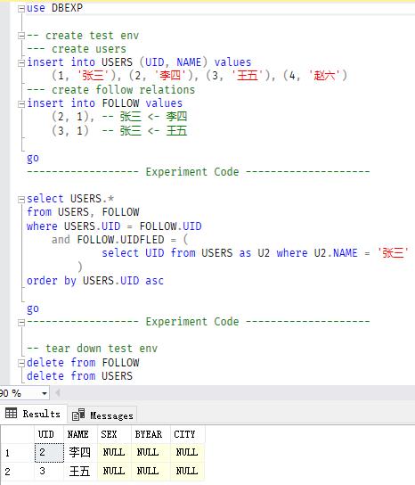

图3.8 查询实验题目1截图
2）先从THUMB表中取得所有被点赞过的BID，之后用NOT IN关系从全体MBLOG中剔除被点赞过的博文，即可得到为被点赞的博文（测试数据见图3.9，题目实现及测试结果见图3.10）。
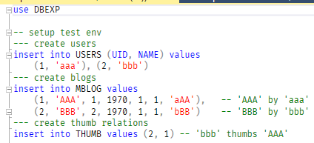

图3.9 查询实验题目2测试数据截图

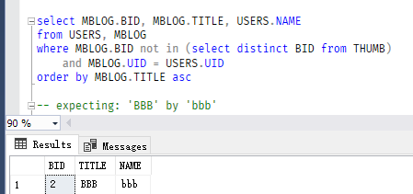

图3.10 查询实验题目2实现及测试结果截图
3）用IN关心选择出进入过TOPDAY的BID，之后再在UID上连接MBLOG与USERS，并筛去用户不符合条件的博文（测试数据见图3.11，题目实现及测试结果见3.12）。
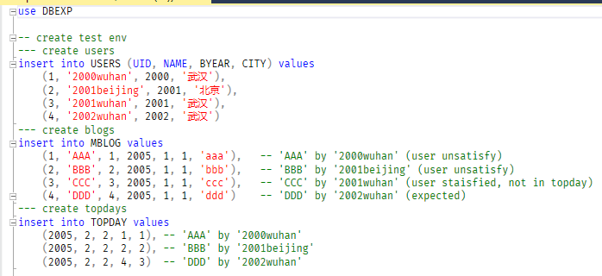

图3.11 查询实验题目3测试数据截图

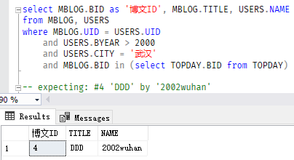

图3.12 查询实验题目3实现及测试结果截图
4）由于SQL中没有全称量词，故需要将其转换为等价的存在量词表达（测试数据见图3.13，实现及测试结果见图3.14）。
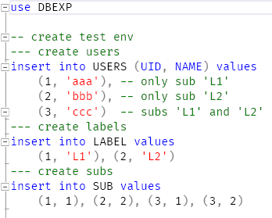

图3.13 查询实验题目4测试数据截图

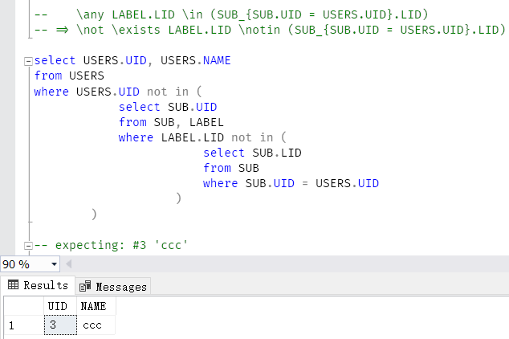

图3.14 查询实验题目4实现及测试结果截图
5）运用BETWEEN..AND..语法与NOT结合，即可查询值不在某个范围内的实体集合（测试数据见图3.15，实现及测试结果见图3.16）。
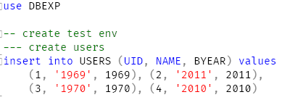

图3.15 查询实验题目5测试数据截图
6）运用COUNT()集合函数，可统计一个集合内记录的数量（测试数据见图3.17，实现及测试结果见图3.18）。

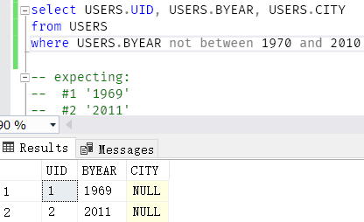

图3.16 查询实验题目5实现及测试结果截图

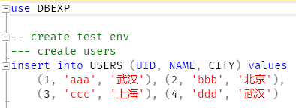

图3.17 查询实验题目6测试数据截图

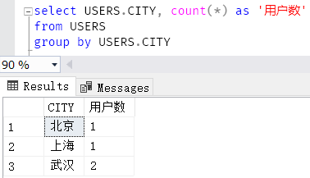

图3.18 查询实验题目6实现及测试结果截图
7）ORDER BY语法支持多个排序域，当前一个排序域相等时，依次按照后面的排序域进行排序（测试数据见图3.19，实现及测试结果见图3.20）。
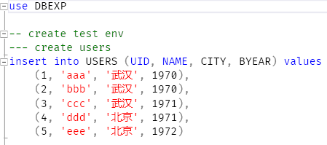

图3.19 查询实验题目7测试数据截图
8）在分组之后，可用HAVING语法对分组进行筛选。测试数据中包含两个博文“AAA”及“BBB”，其中“AAA”被点赞12次、“BBB”被点赞5次（测试数据生成代码见图3.21，实现及测试结果见图3.21）。
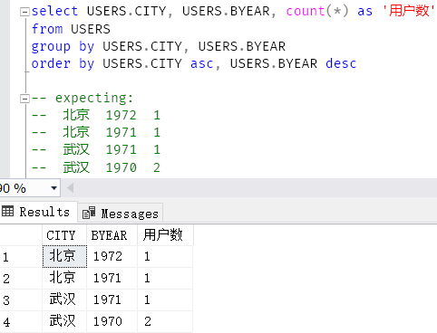

图3.20 查询实验题目7实现及测试结果截图

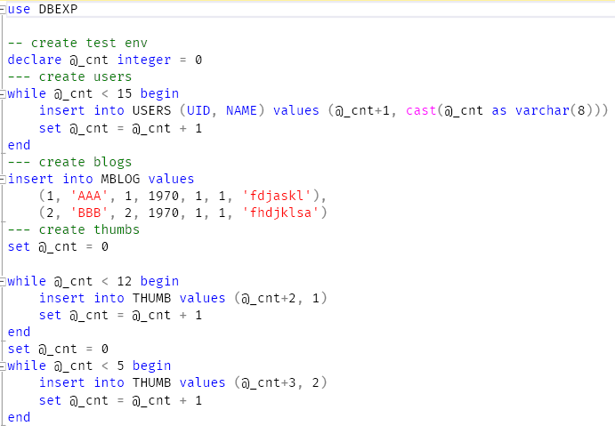

图3.21 查询实验题目8测试数据生成代码截图

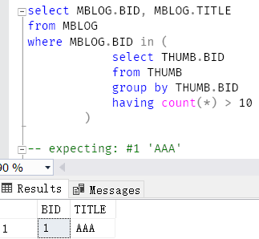

图3.22 查询实验题目8实现及测试结果截图
9）在题目8的基础之上增加筛选条件即可（测试数据生成代码见图3.23，实现及测试结果见图3.24）。
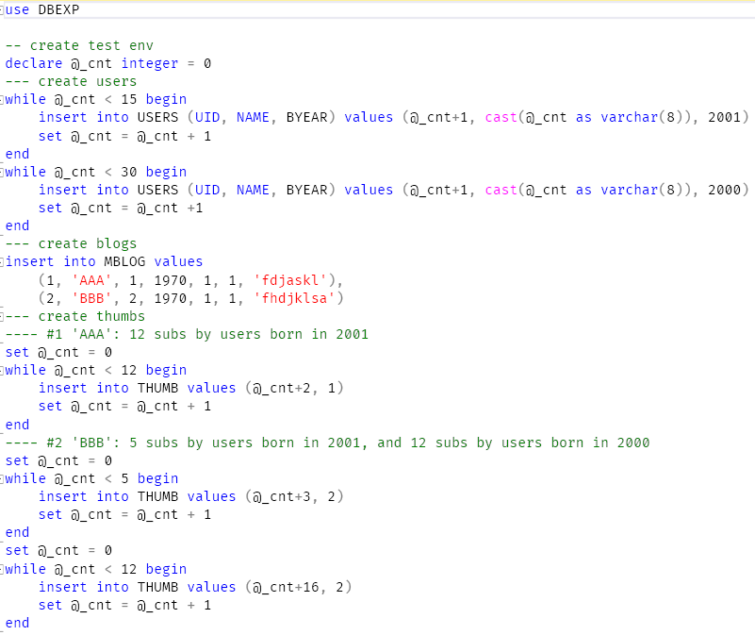

图3.23 查询实验题目9测试数据生成代码截图

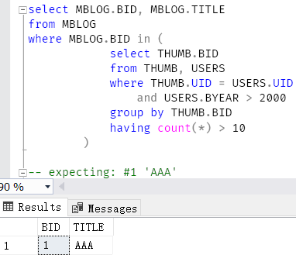

图3.24 查询实验题目9实现及测试结果截图
10）在题目9查询出来的集合上进行COUNT()聚集即可（测试数据生成代码见图3.25，实现及测试结果见图3.26）。
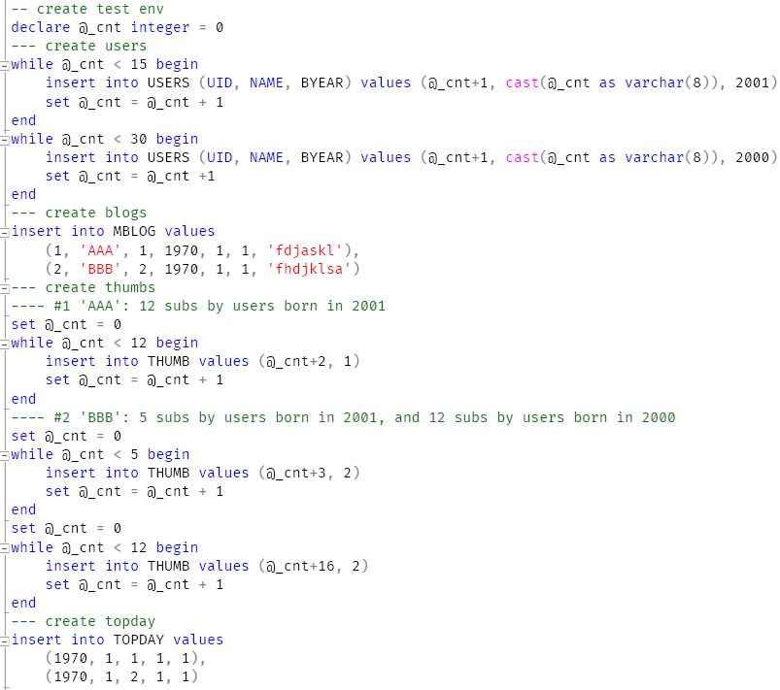

图3.25 查询实验题目10测试数据生成代码截图

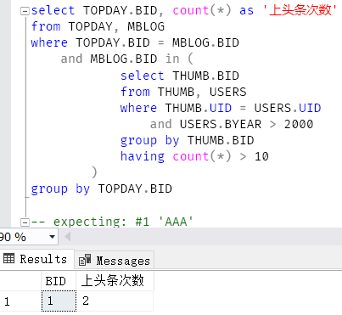

图3.26 查询实验题目10实现及测试结果截图
11）IN语法支持集合作为宾语，将所有需要的值键入由圆括号括起来的列表即可（测试数据见图3.27，实现及测试结果见图3.28）。
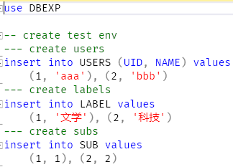

图3.27 查询实验题目11测试数据截图

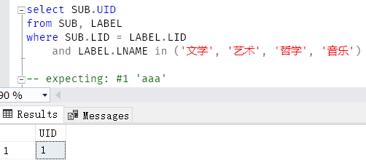

图3.28 查询实验题目11实现及测试结果截图
12）在WHERE子句中使用LIKE语法即可，其中“%”匹配任意个数的任意字符（测试数据见图3.29，实现及测试结果见图3.30）。
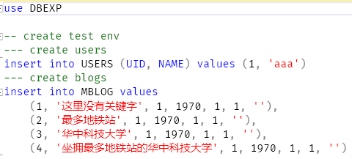

图3.29 查询实验题目12测试数据截图

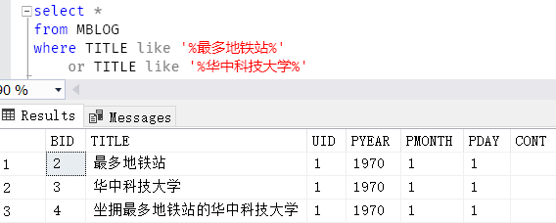

图3.30 查询实验题目12实现及测试结果截图
13）使用AS语法生成FOLLOW表的两个别名，遍历这两表的积即可（测试数据见图3.31，实现及测试结果见图3.32）。
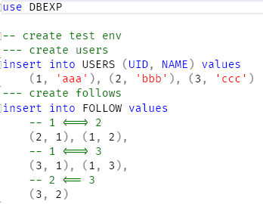

图3.31 查询实验题目13测试数据截图

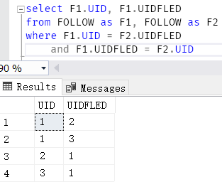

图3.32 查询实验题目13实现及测试结果截图
14）类似题目2，这里同样需要将全程量词转换为存在量词，并写出只含存在量词的表达式对应的SQL语句（测试数据见图3.33，实现及测试结果见图3.34）。
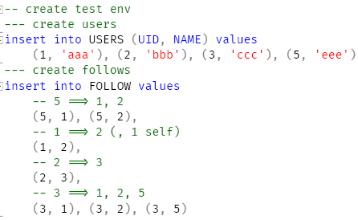

图3.33 查询实验题目14测试数据截图
15）这里使用LEFT OUTER JOIN方式，优先保留TOPDAY中记录，即使没有与之对应的LABEL，也会被取出（测试数据见图3.35，实现及测试结果见图3.36）。
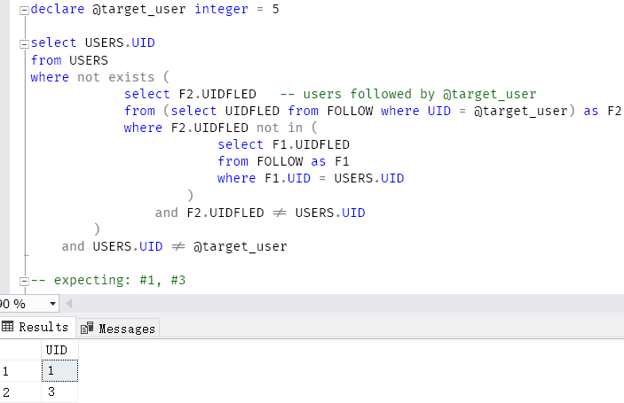

图3.34 查询实验题目14实现及测试结果截图

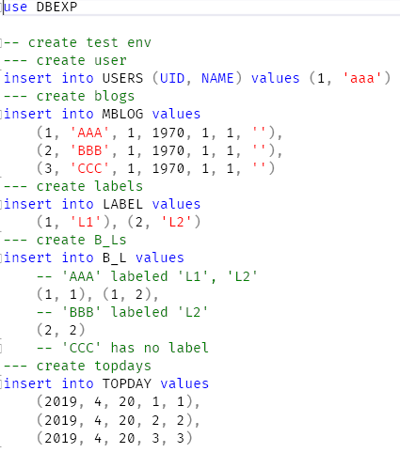

图3.35 查询实验题目15测试数据截图

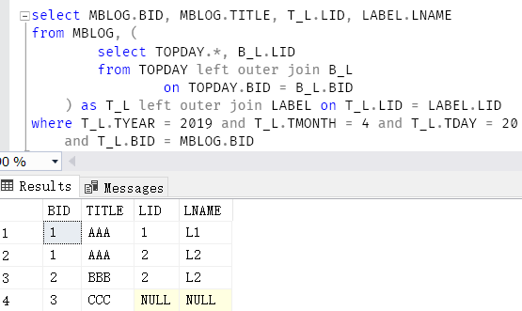

图3.36 查询实验题目15实现及测试结果截图
16）可以对两个FOLLOW表做积，要求UIDFLED域相同，且两表的UID分别为正在遍历的用户对的UID（测试数据见图3.37，实现及测试结果见图3.38）。这里可令U1.UID < U2.UID，使输出结果中对一对用户仅输出一个结果。
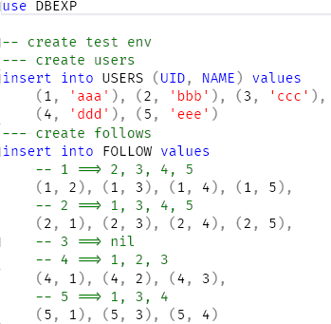

图3.37 查询实验题目16测试数据截图

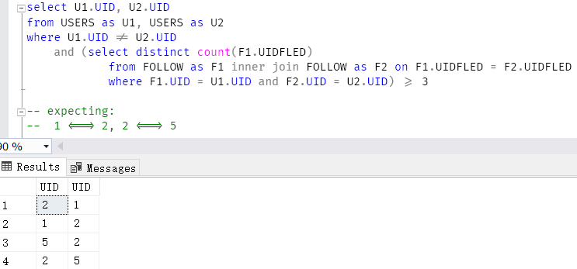

图3.38 查询实验题目16实现及测试结果截图
17）使用CREATE VIEW语法可以创建一个视图，对视图的访问实际上是对一个查询结果集合的访问（测试数据生成代码见图3.39，实现及测试结果截图3.40）。
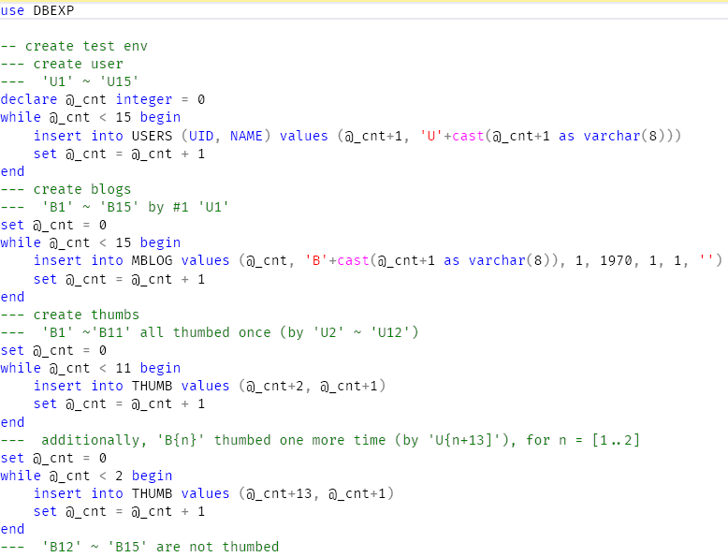

图3.39 查询实验题目17测试数据生成代码截图

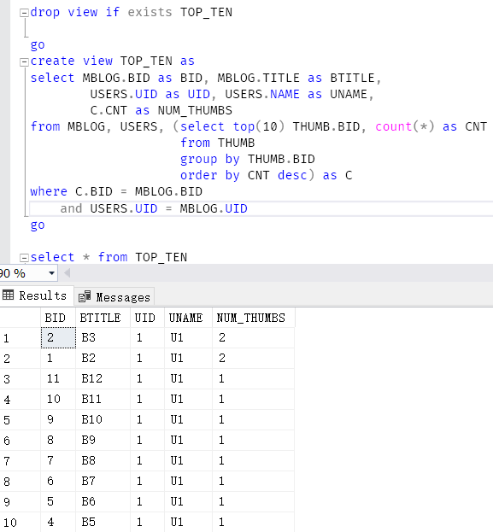

图3.40 查询实验题目17实现及测试结果截图

3.2.4 了解系统的查询性能
1）打开一个SQL文件，使用SQL Server Management Studio提供的预估执行计划功能（如图3.41，其中红圈标出了预估执行计划功能按钮的位置）。
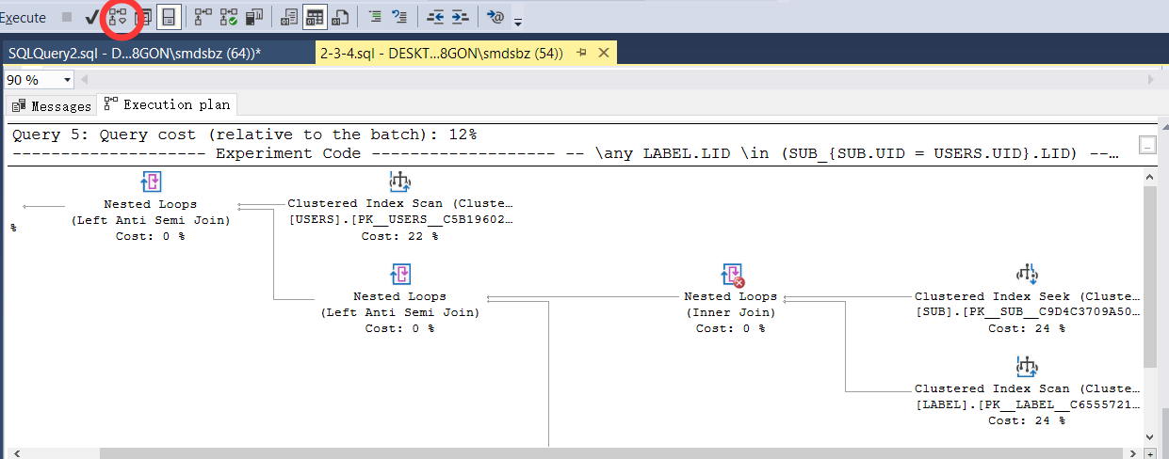

图3.41 预估执行计划功能截图
Execution plan页面给出了预估执行花费时间的分布，可以在执行语句之前帮助我们分析SQL语句的性能。
2）勾选实际执行计划功能，执行SQL文件中语句，可以得到实际执行过程中每步的开销（如图3.42，其中红圈标出了实际执行计划功能按钮的位置）。
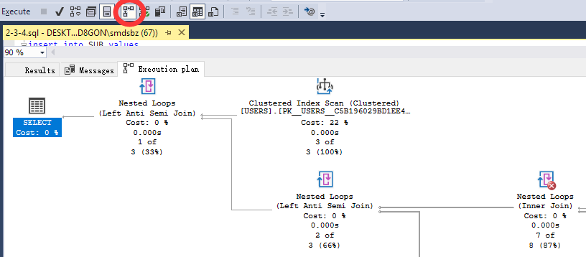

图3.42 实际执行计划功能截图

3.3 任务总结
在本次实验中，我实际编写了SQL语句，熟悉了关系运算，并能够完成关系运算表示与SQL语句表示之间的转化，从而能够编写出完成较为复杂功能的SQL语句。
需要注意的是，SQL Server使用的T-SQL在语法上与MySQL、SQLite等有些许差别。若之前使用过其他数据库产品，需要一定的转换。

4 应用系统设计

4.1 系统设计目标
在该任务中，需要设计一个超市收银系统，管理超市的日常售卖交易信息。该系统需要主要应用在超市的收银台（前台），提供商品售卖、商品信息更改、会员卡办理等功能，同时要求达到较高的性能且不失安全性。此外还要注重模块化设计，方便日后增加功能。

4.2 需求分析
采用C/S模式设计一个超市收银系统，完成商品、职员、会员等信息的管理。功能上需要提供商品、职员、会员以及交易信息的录入及查询界面。商品在被卖出时，需要记录实际售卖时的单价、数量，且需要记录操作时间与操作人员，以明确责任。
此外，系统还需要具有以下功能：
1）通过店员的职务来限制其可见的操作，如收银员无法修改商品信息；
2）当普通顾客单次购买满一定金额时，提示免费发放会员卡；
3）在会员卡有效期间总计消费满一定额度时，自动为其续期；
4）收银员登出系统时，自动将其班次内收取的款额进行盘存。
考虑到超市通常有多个收银台同时操作，系统还需要保证在并发情况下操作的正确性与快速响应。
特别地，在程序编写时，需要注意数据库注入问题等基本安全问题。
根据上述分析，可得到如图4.1所示的总体数据流图。
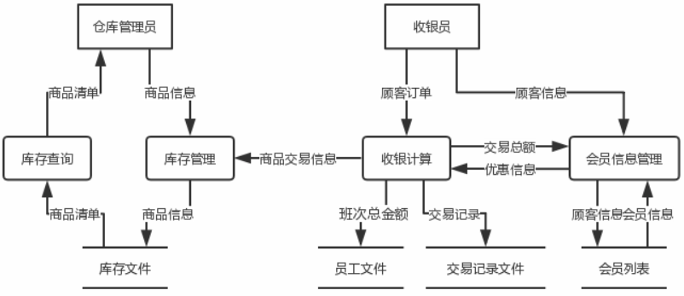

图4.1 数据流图

4.3 总体设计
总体上，该C/S结构系统包括4个部分：数据库、服务端、仓库管理员客户端以及收银员客户端。其中，数据库与服务端运行于同一台机器上，服务端通过本地账户链接到数据库，以保证所有操作都是经过服务端验证并授权的合法操作。总体架构图如图4.2所示。
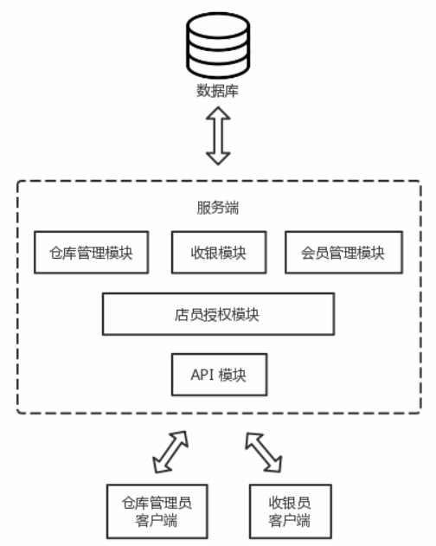

图4.2 超市收银系统总体架构图
其中，通信均使用通过HTTP/HTTPS传输的自定义JSON格式协议完成，客户端通过向服务端发送命令以实现对数据库的间接操作。

4.4 数据库设计
通过以上分析，可以得到如图4.3所示的E-R图。
下面将E-R图转换为其在数据库中对应的表结构。图中商品、店员、顾客（仅会员）实体将对应一张表，图中关系也由独立的表存放。数据库中所有数据表如表4.1所示。
表4.1 超市收银系统数据表

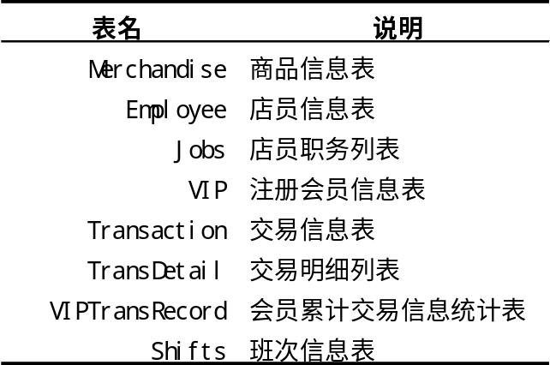
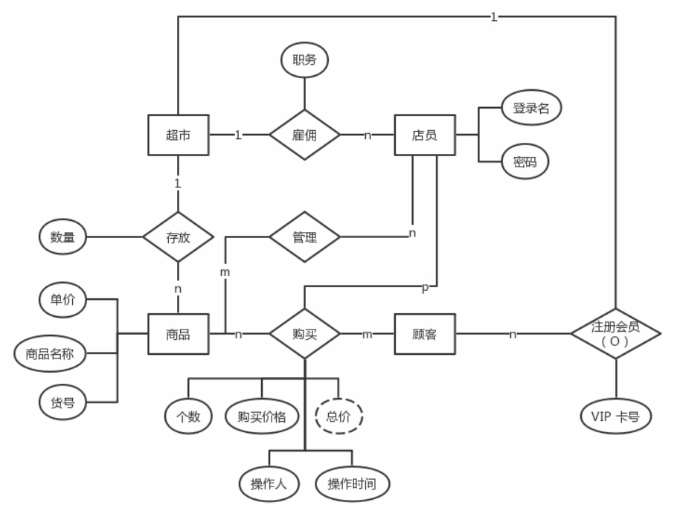

图4.3 超市收银系统E-R图
下面列出各表的详细表结构与相应的建表SQL语句：
1）Merchandise商品信息表
表4.2 Merchandise表字段说明

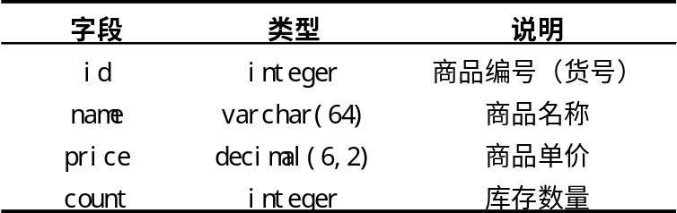
其建表SQL语句如下：
create table if not exists Merchandise (
id integer auto_increment comment '商品编号',
name varchar(64) not null comment '商品名称',
price decimal(6,2) not null comment '商品单价',
count integer comment '库存数量（NULL 为不限量）',
primary key (id),
check (price >= 0.00),
index (name)
)
2）Employee店员信息表：
表4.3 Employee表字段说明

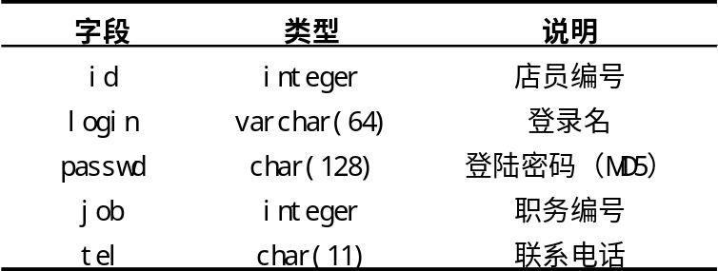
其建表SQL语句如下：
create table if not exists Employee (
id integer auto_increment comment '店员编号',
login varchar(64) not null comment '登录名',
passwd char(32) not null comment '登陆密码（16进制 MD5）',
job integer comment '职务编号',
tel char(11) not null comment '联系电话',
primary key (id),
foreign key (job) references jobs(id),
index (login)
)
3）Jobs店员职务信息表：
表4.4 Jobs表字段说明

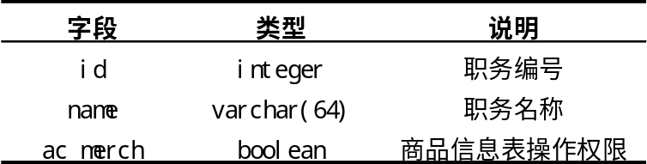
其建表SQL语句如下：
create table if not exists Jobs (
id integer auto_increment comment '职务编号',
name varchar(64) not null comment '职务名称',
ac_merch boolean not null default false comment '商品信息表操作权限',
primary key (id),
index (name)
)
4）VIP注册会员信息表：
表4.5 VIP表字段说明
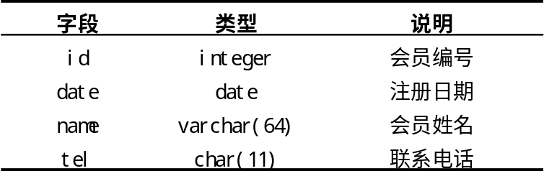
其建表SQL语句如下：
create table if not exists VIP (
id integer auto_increment comment '会员编号',
date date not null comment '注册日期',
name varchar(64) comment '会员姓名',
tel char(11) comment '联系电话',
primary key (id)
)
5）Transaction交易信息表：
表4.6 Transaction表字段说明

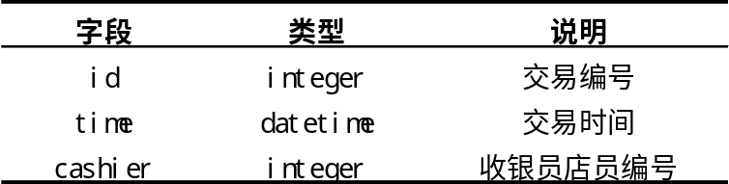
其建表SQL语句如下：
create table if not exists Transaction (
id integer auto_increment comment '交易编号',
time datetime not null comment '交易时间',
cashier integer not null comment '店员编号',
primary key (id),
foreign key (cashier) references Employee(id)
)
6）TransDetail交易明细列表：
表4.7 TransDetail表字段说明

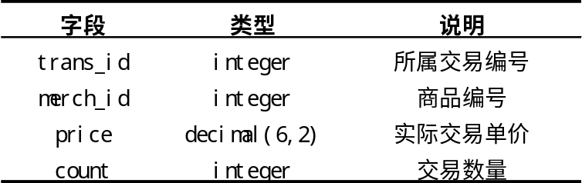
其建表SQL语句如下：
create table if not exists TransDetail (
trans_id integer not null comment '所属交易编号',
merch_id integer not null comment '商品编号',
price decimal(6,2) not null comment '实际交易单价',
count integer not null comment '交易数量',
primary key (trans_id, merch_id),
check (price >= 0.00),
check (count > 0)
)
7）VIPTransRecord会员累计交易信息统计表：
表4.8 VIPTransRecord表字段说明

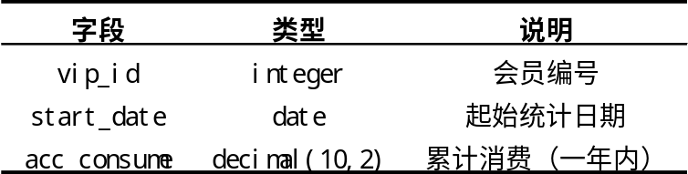
其建表SQL语句如下：
create table if not exists VIPTransRecord (
vip_id integer not null comment '会员编号',
start_date date not null comment '起始统计日期',
acc_consume decimal(10,2) not null default 0.00 comment '累计消费（1 年内）',
primary key (vip_id, start_date),
foreign key (vip_id) references VIP(id),
check (acc_consume >= 0.00)
)
8）Shifts班次信息表：
表4.9 Shifts表字段说明

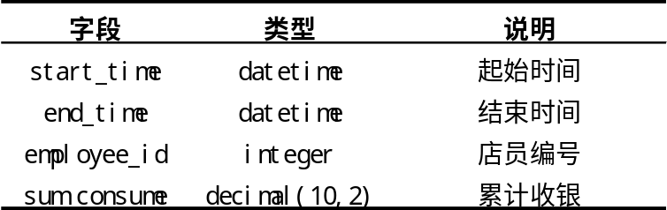
其建表SQL语句如下：
create table if not exists Shifts (
start_time datetime not null comment '起始时间',
end_time datetime comment '结束时间',
employee_id integer not null comment '店员编号',
sum_consume decimal(10,2) not null default 0.00 comment '累计收银',
primary key (employee_id, start_time),
foreign key (employee_id) references Employee(id),
check (sum_consume >= 0.00)
)

4.5 详细设计与实现
本系统采用C/S结构，整个系统中只有服务端允许向本机上的数据库建立连接，仅向客户端提供访问、操作数据的API，保证了所有外部操作均通过身份验证。服务端提供的所有API如表4.10所示。
表4.10 服务端API一览表

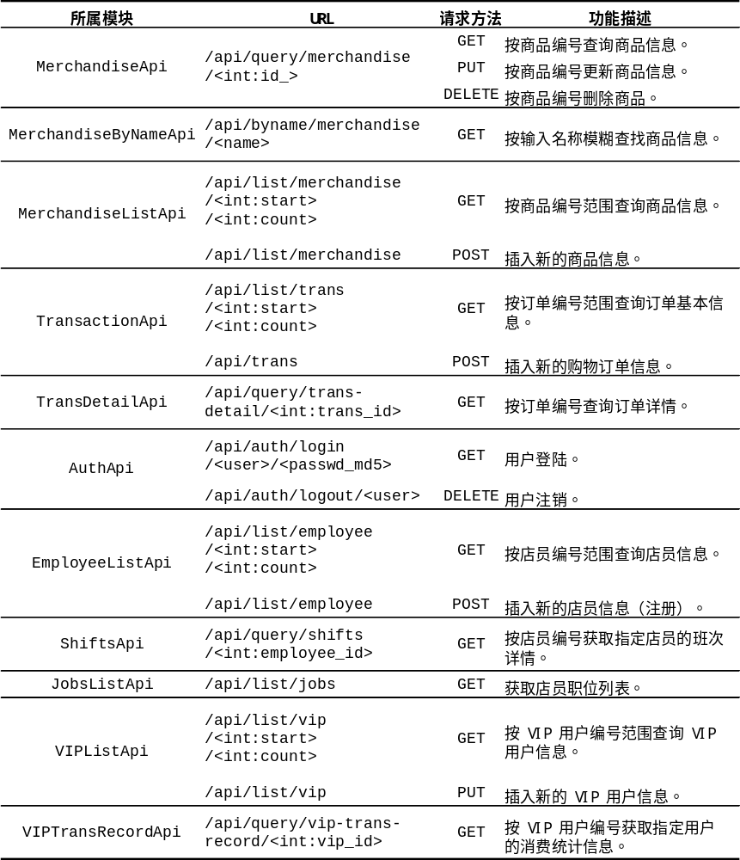
服务端的数据操作相关部分的实现分为三层（如图4.4），上层部件通过调用下一层部件提供的方法实现功能，这样做的好处是代码结构清晰且易于修改。
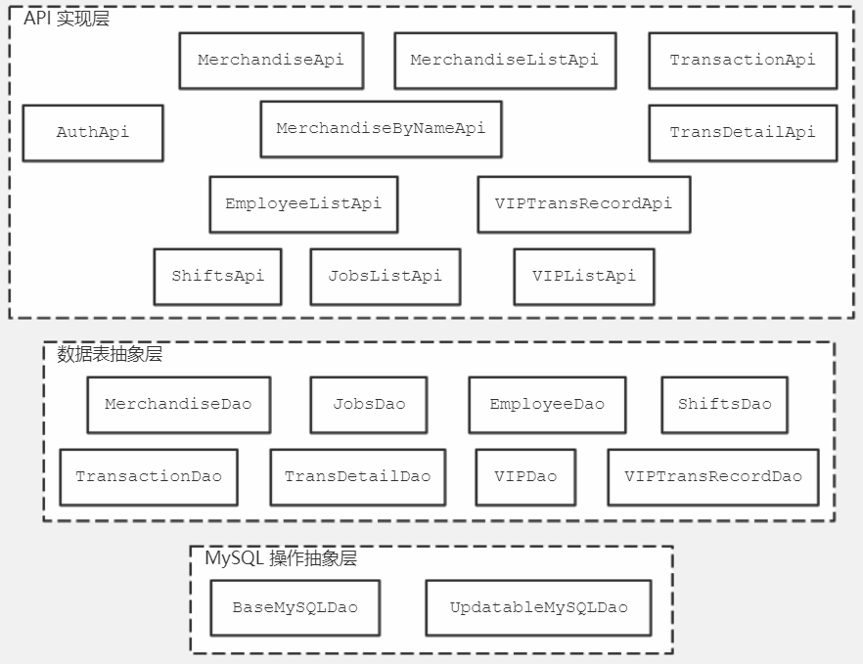

图4.4 服务端数据操作部分分层结构图
其中，MySQL操作抽象层用于建立对SELECT、INSERT、DELETE与UPDATE（仅UpdatableMySQLDao提供）的函数化调用。数据表抽象层通过继承MySQL操作抽象层提供的操作接口来实现具体数据表的事务，并以函数的形式向API实现层提供。若一个事务涉及多张数据表，则将事务生命周期提升至API实现层管理，在数据表抽象层类型中仅实现事务中本数据表的操作部分。
客户端的实现思路则较为简单，按照API要求的数据格式调用相应功能即可。

4.6 系统测试
测试按照如表4.11所示流程进行。
测试使用的系统环境为Windows 10 Pro（1903），Python 3.6.6，MySQL Community Server Ver 8.0.15。主要使用的Python库有mysqlclient（1.4.2.post1）、Flask（1.0.2）、Flask-HTTPAuth、Flask-RESTful、requests（2.22.0）、toml、PyQt5等。
表4.11 测试流程表

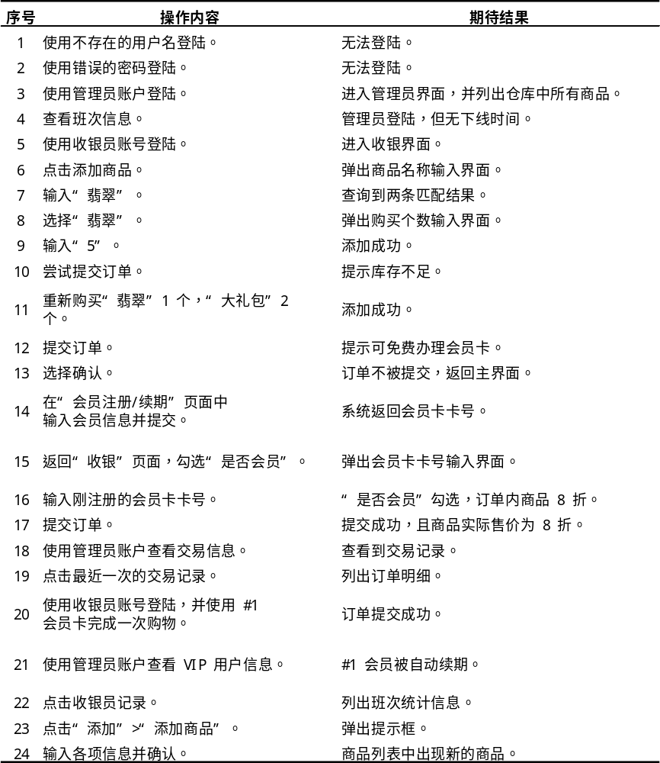
测试数据见config/db_dev.toml（附录中提供）。在服务端根目录下使用命令“python scripts/drop-and-create-tables.py config/db_dev.toml”将测试用数据导入数据库（可能需要根据本机测试环境配置db_dev.toml中数据库连接相关参数组connection），正常导入时程序无输出（如图4.5）。
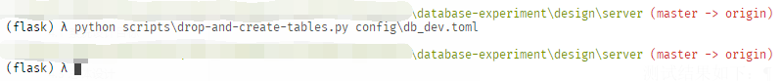

图4.5 测试数据成功导入截图
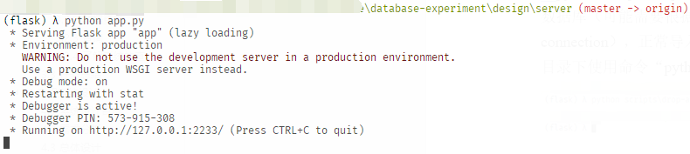

图4.6 服务端成功启动截图
测试结果如下：
1. 使用不存在与数据库中的用户名登陆，提示“用户名不存在！”，拒绝登陆（如图4.7）。
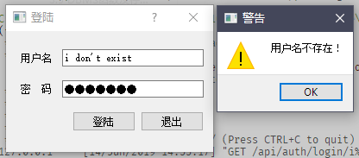

图4.7 测试步骤1结果截图
2. 使用错误的密码登陆，提示“密码错误！”，拒绝登陆（如图4.8）。
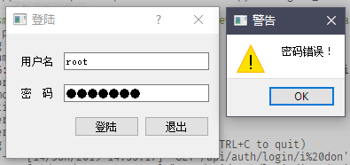

图4.8 测试步骤2结果截图
3. 成功登陆后，若账户为管理员，则默认转到管理员客户端，并展示商品库存列表（如图4.9）。
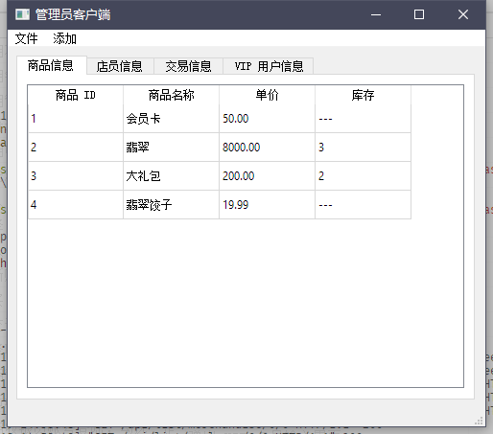
图4.9 测试步骤3结果截图
其中，若“库存”一栏显示“---”，则表示该商品无库存限制。
4. 用户登陆系统后，会立即添加班次信息记录。若班次还未结束，则“班次结束时间”留空，登出系统时会自动填上（如图4.10）。
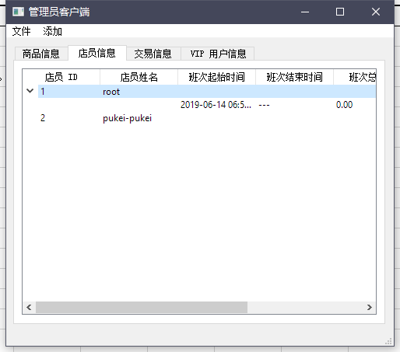

图4.10 测试步骤4结果截图
5. 若使用角色为“收银员”的账户登陆，则会自动跳转至收银员客户端（如图4.11）。
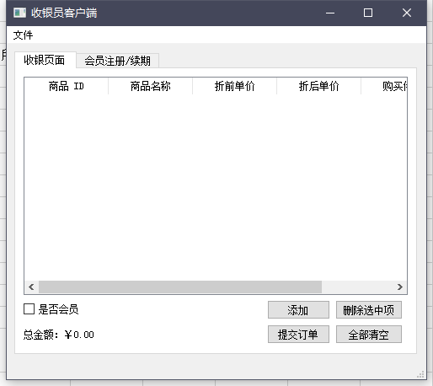

图4.11 测试步骤5结果截图
6. 收银员通过输入商品名称的方式定位用户需要购买的商品（如图4.12）。
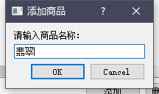

图4.12 测试步骤6结果截图
7. 若查询到多条匹配项，服务端会返回商品列表，收银员从其中选择用户正在购买的商品（如图4.13）。若只找到一条匹配记录，则自动跳过商品选择步骤，进入购买数量选择步骤。
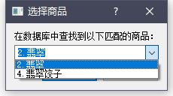

图4.13 测试步骤7结果截图
8. 确定要添加的商品后，需要选择购买的数量（如图4.14）。
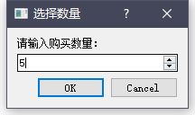

图4.14 测试步骤8截图
9. 若需要购买的数量超过库存中现存商品数量，即使可以添加进入购物订单（如图4.15），但在提交订单时会提示库存不足而无法购买。
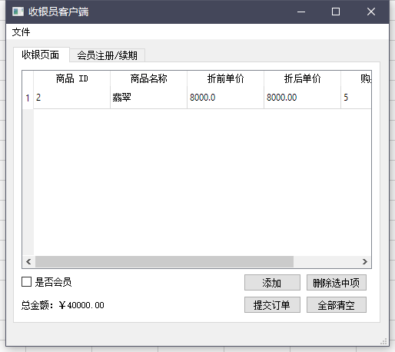
图4.15 测试步骤9截图
这里可以在添加时就对库存进行查询，但考虑到在后续添加商品中，该检查结果可能不再正确，因此在此时进行检查意义不大，反而可能因每次添加商品都要访问数据库而加大数据库压力。故后延至提交订单时，在提交订单的事务中统一进行检查，若检查发现有库存不足，则回滚事务并向远端发送错误代码与内容。
10. 提交时对订单合法性进行检查，若有问题，则会进行相应报错（如图4.16）。
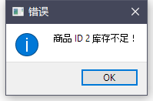

图4.16 测试步骤10截图
11. 收银员在单击“删除选中项”按钮后，即可从列表中删去选中高亮的商品，之后可重新添加商品（如图4.17）。商品在被添加后，下方的“总金额”会即时刷新。
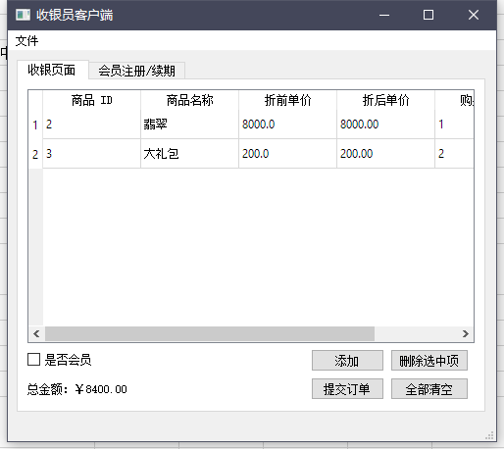

图4.17 测试步骤11截图
12. 若订单总金额超过一定额度，则提示免费办理会员卡（如图4.18）。
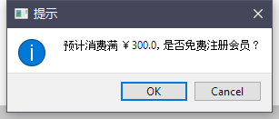

图4.18 测试步骤12截图
13. 选择确认则订单不会被提交并回到步骤11所示界面，此时收银员需要引导用户办理会员卡；若选择取消，则会按原价提交订单，完成普通顾客购物。
14. 用户可按自己的意愿提供个人信息，提交后系统将返回唯一会员卡卡号（如图4.19）。
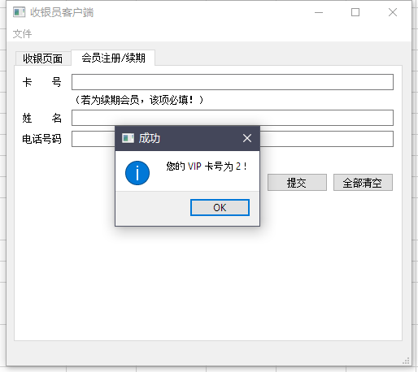

图4.19 测试步骤14截图
15. 在勾选“是否会员”时，需要顾客提供会员卡卡号（如图4.20），若会员卡卡号不正确，则无法享受会员折扣。
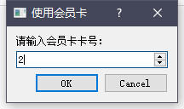

图4.20 测试步骤15截图
16. 凭借会员卡，订单内商品全部可以享受8折优惠，界面上显示实际售价与总金额会刷新（如图4.22）。
17. 若订单各项数据合法，则可以成功提交（如图4.21）。
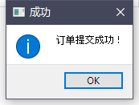

图4.21 测试步骤17截图
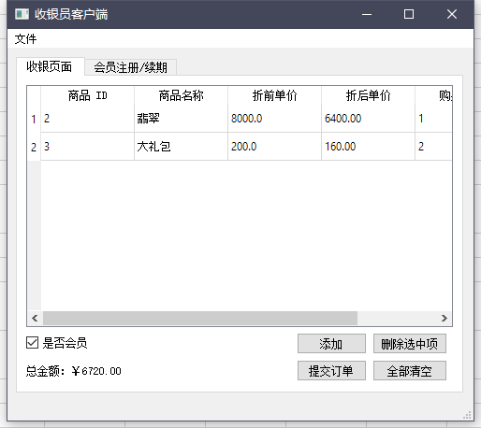

图4.22 测试步骤16截图
18. 当订单被成功记录后，可以在管理员客户端查看到订单的各项信息（如图4.23）。
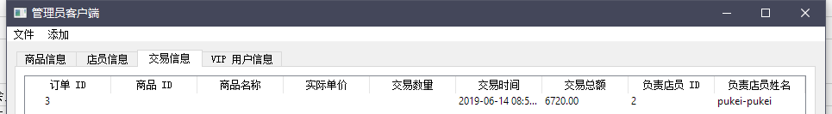

图4.23 测试步骤18截图
19. 单击订单，则可以查看订单中各项商品的详情（如图4.24）。
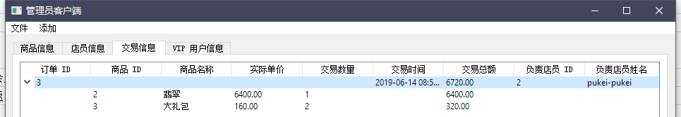

图4.24 测试步骤19截图
20. 会员卡#1虽然已经过期，但是根据需求，该卡在上一个有效周期中完成了一定额度的消费，因此可以自动续期，正常享受订单优惠（如图4.25）。
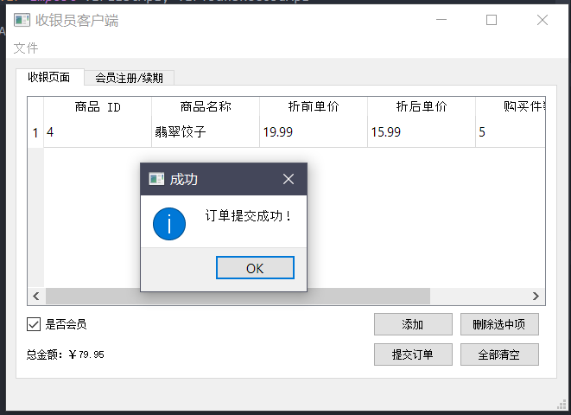

图4.25 测试步骤20截图
21. 可以通过管理员客户端查看所有VIP用户的消费统计信息（如图4.26）。这里可以看到在测试步骤15中注册会员卡#2，且会员卡#1被自动续期。
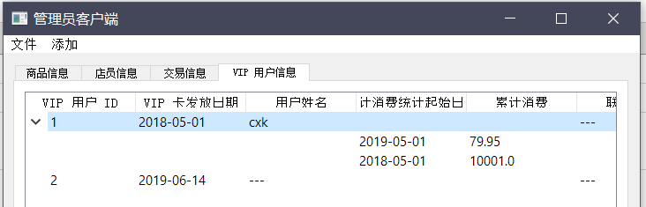

图4.26 测试步骤21截图
22. 可以通过管理员客户端查看所有店员的信息，并可以通过单击店员条目查看其所有班次信息（如图4.27）。
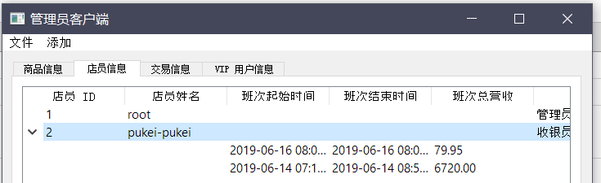

图4.27 测试步骤22截图
23. 可以通过使用管理员客户端上方的“添加”菜单使用“添加商品”与“添加店员”功能。这里仅展示“添加店员”功能。在单击对应选项后，即进入一系列信息录入对话框（如图4.28）。
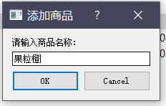

图4.28 测试步骤23截图
24. 在完成新商品信息录入后，即可在“商品信息”页面中查看到新添加的商品（如图4.29）。
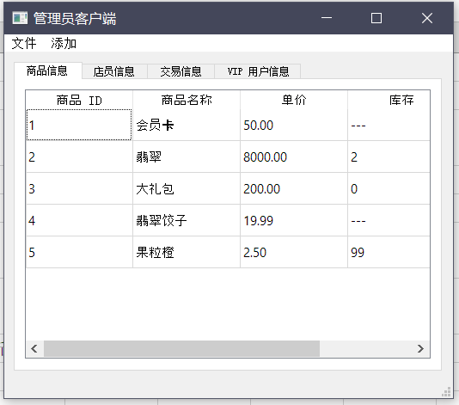

图4.29 测试步骤24截图

4.7 系统设计与实现总结
在本次课程涉及中，我实现了一个基于C/S模式的商店收银信息管理系统。完成的主要功能如下：
（1） 完成了对系统需求的分析，并以此为依据设计了数据库结构；
（2） 完成了数据库表格的创建，测试数据的导入，并通过编写脚本将测试数据配置文件化，方便了测试数据的重建与修改；
（3） 设计了分层模块化的服务端，并对所有数据敏感的服务端API添加了身份认证；
（4） 设计了友好的客户端；
（5） 为系统大部分基础部件编写了单元测试。

5 课程总结
本次课程实验一共包含三大部分：在软件功能学习实验中，我熟悉了MS SQL软件套件，并在其图形管理界面中使用了数据库备份、用户管理等功能；在SQL练习实验中，我通过编写SQL语句与脚本，基本熟悉了数据的增删改查等基本操作；在应用系统设计实验中，我体验了一个C/S模型软件系统从需求分析到具体实现的完整过程，熟练了SQL语句的编写与事务管理，同时也通过设计一个功能完整且易于操作的数据库结构，巩固了理论课上所学有关数据库设计的内容。
应用系统设计实验综合地考察了我们从数据结构、算法，到计算机网络、数据库设计以及软件工程的所学内容。通过综合运用这些知识，我对以前所学也有了更深的认识，收获颇多。

附录
config/db_dev.toml（测试数据）
[connection]
host = '127.0.0.1' # explicit IPv4
db = 'dbexp_shop' # name of the database
charset = 'utf8'
user = 'localroot'
passwd = '123456'

[initial-data]

#### Employee ####

[[initial-data.Jobs]]
id = 1
name = '管理员'
ac_merch = true

[[initial-data.Jobs]]
id = 2
name = '收银员'
ac_merch = false

[[initial-data.Employee]]
id = 1
login = 'root'
passwd = 'e10adc3949ba59abbe56e057f20f883e' # md5-hash for '123456'
job = 1 # 管理员
tel = '13088889999'

[[initial-data.Employee]]
id = 2
login = 'pukei-pukei'
passwd = '3ae63f4d208574786fff5ac94625f296' # 'gongjizhu'
job = 2 # 收银员
tel = '13322223333'

#### Merchandise ####

[[initial-data.Merchandise]]
id = 1 # NOTE 1 is the smallest value for an auto_increment column
name = '会员卡'
price = 50.00
# count = NULL

[[initial-data.Merchandise]]
id = 2
name = '翡翠'
price = 8000.00
count = 3

[[initial-data.Merchandise]]
id = 3
name = '大礼包'
price = 200.00
count = 2

[[initial-data.Merchandise]]
id = 4
name = '翡翠饺子'
price = 19.99
# count = NULL

#### VIP Costomer ####

[[initial-data.VIP]]
id = 1
date = '2018-05-01'
name = 'cxk'
# tel = NULL

[[initial-data.VIPTransRecord]]
vip_id = 1 # cxk
start_date = '2018-05-01'
acc_consume = 1_0001.00
服务端关键代码
源码文件结构说明
server
├── api // API 实现
│ ├── Auth.py // 身份认证与会话管理 API 实现
│ ├── Employee.py // 店员 API 实现
│ ├── __init__.py // Python 包描述文件（下同）
│ ├── Merchandise.py // 商品 API 实现
│ ├── Transaction.py // 订单交易 API 实现
│ └── VIP.py // 会员卡 API 实现
├── app.py // 程序运行入口
├── config // 配置文件
│ ├── db_dev.toml // 开发用数据库配置与数据
│ ├── db.toml // 生产用数据库配置与数据
│ ├── rules.toml // 业务规定配置
│ └── server.toml // 服务器配置
├── db // 数据层实现
│ ├── Employee.py // 店员相关数据表抽象
│ ├── __init__.py
│ ├── Merchandise.py // 商品相关数据表抽象
│ ├── Transaction.py // 交易相关数据表抽象
│ └── VIP.py // 会员卡相关数据表抽象
├── scripts // 部署脚本
│ └── drop-and-create-tables.py // 数据导入脚本
└── test // 单元测试
├── api.py // API 测试（不可用）
├── db.py // 数据层测试
└── __init__.py
其中API测试由于在项目后期加入了身份认证，已不可使用。
scripts/drop-and-create-tables.py
# -*- coding: utf-8 -*-

'''
Drops all data table definitions and recreate new ones.

NOTE You will lost all your data!
'''

import sys
import toml
import MySQLdb

if len(sys.argv) == 1:
dbconfig = toml.load('config/db.toml')
elif len(sys.argv) == 2:
dbconfig = toml.load(sys.argv[1])
else:
print('Usage: python scripts/drop-and-create-tables.py [DBCONFIG]')
exit(0)

conn = MySQLdb.connect(**dbconfig['connection'])

# Create data tables
with conn.cursor() as cur:

cur.execute('drop table if exists Shifts')
cur.execute('drop table if exists VIPTransRecord')
cur.execute('drop table if exists VIP')
cur.execute('drop table if exists TransDetail')
cur.execute('drop table if exists Transaction')
cur.execute('drop table if exists Employee')
cur.execute('drop table if exists Jobs')
cur.execute('drop table if exists Merchandise')

# 商品信息表
cur.execute('''
create table if not exists Merchandise (
id integer auto_increment comment '商品编号',
name varchar(64) not null comment '商品名称',
price decimal(6,2) not null comment '商品单价',
count integer comment '库存数量（NULL 为不限量）',
primary key (id),
check (price >= 0.00),
index (name)
)
''')

# 店员职务信息表
cur.execute('''
create table if not exists Jobs (
id integer auto_increment comment '职务编号',
name varchar(64) not null comment '职务名称',
ac_merch boolean not null default false comment '商品信息表操作权限',
primary key (id),
index (name)
)
''')

# 店员信息表
cur.execute('''
create table if not exists Employee (
id integer auto_increment comment '店员编号',
login varchar(64) not null comment '登录名',
passwd char(32) not null comment '登陆密码（16进制 MD5）',
job integer comment '职务编号',
tel char(11) not null comment '联系电话',
primary key (id),
foreign key (job) references jobs(id),
index (login)
)
''')

# 注册会员信息表
cur.execute('''
create table if not exists VIP (
id integer auto_increment comment '会员编号',
date date not null comment '注册日期',
name varchar(64) comment '会员姓名',
tel char(11) comment '联系电话',
primary key (id)
)
''')

# 交易信息表
cur.execute('''
create table if not exists Transaction (
id integer auto_increment comment '交易编号',
time datetime not null comment '交易时间',
cashier integer not null comment '店员编号',
primary key (id),
foreign key (cashier) references Employee(id)
)
''')

# 交易明细表
cur.execute('''
create table if not exists TransDetail (
trans_id integer not null comment '所属交易编号',
merch_id integer not null comment '商品编号',
price decimal(6,2) not null comment '实际交易单价',
count integer not null comment '交易数量',
primary key (trans_id, merch_id),
check (price >= 0.00),
check (count > 0)
)
''')

# 会员累计交易信息统计表
cur.execute('''
create table if not exists VIPTransRecord (
vip_id integer not null comment '会员编号',
start_date date not null comment '起始统计日期',
acc_consume decimal(10,2) not null default 0.00 comment '累计消费（1 年内）',
primary key (vip_id, start_date),
foreign key (vip_id) references VIP(id),
check (acc_consume >= 0.00)
)
''')

# 班次信息表
cur.execute('''
create table if not exists Shifts (
start_time datetime not null comment '起始时间',
end_time datetime comment '结束时间',
employee_id integer not null comment '店员编号',
sum_consume decimal(10,2) not null default 0.00 comment '累计收银',
primary key (employee_id, start_time),
foreign key (employee_id) references Employee(id),
check (sum_consume >= 0.00)
)
''')

conn.commit()

# Insert initial data
with conn.cursor() as cur:

initial_data = dbconfig['initial-data']

for table, datas in initial_data.items():
for data in datas:
cols = data.keys()
cur.execute(f'''
insert into `{table}`
({','.join(f'`{col}`' for col in cols)}) values
({','.join('%s' for _ in cols)})
''', tuple(data[col] for col in cols))

conn.commit()
app.py
# -*- coding: utf-8 -*-

from flask import Flask
from flask_restful import Resource, Api
import toml

from api import *

SRVCONFIG = toml.load('config/server.toml')

app = Flask(__name__)
app.config['SECRET_KEY'] = SRVCONFIG['server']['secret-key']

api = Api(app)

api.add_resource(
MerchandiseApi,
'/api/query/merchandise/<int:id_>' # GET, DELETE, PUT (update)
)
api.add_resource(
MerchandiseByNameApi,
'/api/byname/merchandise/<name>' # GET
)
api.add_resource(
MerchandiseListApi,
'/api/list/merchandise/<int:start>/<int:count>', # GET
'/api/list/merchandise' # POST (insert)
)
api.add_resource(
TransactionApi,
'/api/list/trans/<int:start>/<int:count>',
'/api/trans'
)
api.add_resource(
TransDetailApi,
'/api/query/trans-detail/<int:trans_id>'
)
api.add_resource(
AuthApi,
'/api/auth/login/<user>/<passwd_md5>', # GET
'/api/auth/logout/<user>', # DELETE
# '/api/auth/signup' # POST (not implemented)
)
api.add_resource(
EmployeeListApi,
'/api/list/employee/<int:start>/<int:count>', # GET
'/api/list/employee' # POST (insert)
)
api.add_resource(
ShiftsApi,
'/api/query/shifts/<int:employee_id>' # GET
)
api.add_resource(
JobsListApi,
'/api/list/jobs' # GET
)
api.add_resource(
VIPListApi,
'/api/list/vip/<int:start>/<int:count>', # GET
'/api/list/vip' # PUT
)
api.add_resource(
VIPTransRecordApi,
'/api/query/vip-trans-record/<int:vip_id>' # GET
)

if __name__ == '__main__':
app.run(
host=SRVCONFIG['server']['host'],
port=SRVCONFIG['server']['port'],
debug=SRVCONFIG['server']['debug'],
)
db/__init__.py
# -*- coding: utf-8 -*-

import toml
import MySQLdb

from typing import List, Tuple, Dict, Union, Any

import toml
DBCONFIG = toml.load('config/db_dev.toml')
RULES = toml.load('config/rules.toml')

class BaseMySQLDao:
'''
Base MySQL DAO. Offers basic INSERT, DELETE, SELECT abstractions.

Arguments
---------
config_path: str
Path to TOML config file.
table: str
Name of the data table.

Usage
-----
Basic INSERT, DELETE, SELECT operations can be done with insert(),
delete(), select() methods.
For more advanced usage, you may want to use the _conn member hoding
the actual connection to the database.

DO NOT CLOSE _conn!
'''
def __init__(self, config: Dict=DBCONFIG, table: str=None):
self._conn = MySQLdb.connect(**DBCONFIG['connection'])
# NOTE Turn off auto-commit explicity to enable transaction
self._conn.autocommit(False)
with self._conn.cursor() as cur:
cur.execute('set transaction isolation level serializable')
if table is None:
raise ValueError('BaseMySQLDao(): parameter table is None.')
self._table = table

def __del__(self):
self._conn.close()

def insert(self, **kwargs: Dict[str, Any]) -> int:
'''
Perform an INSERT operation.

Arguments
---------
kwargs: Dict[str, Any]
Provide your data as key-value pairs, where key is column name,
and value is data.

Return
------
Rows affected.
'''
cols = list(kwargs.keys())
values = tuple(kwargs[col] for col in cols)
sql = f'''
insert into `{self._table}`
({','.join([f'`{col}`' for col in cols])})
values ({','.join(['%s',] * len(cols))})
'''
with self._conn.cursor() as cur:
try:
retval = cur.execute(sql, values)
self._conn.commit()
except Exception as e:
self._conn.rollback()
raise e
return retval

@staticmethod
def _generate_where_full_intersection(cols: List[str]) -> str:
'''
Arguments
---------
cols: List[str]
column names.

Return
------
Prepared WHERE-clause.
'''
if not cols:
return ''
conditions = []
for col in cols:
col = col.lower()
if col.lower() == 'limit':
continue
conditions.append(f'`{col}` = %s')
return 'where ' + ' and '.join(conditions)

def select(self, *args: List[str], **kwargs: Dict[str, Any]) -> List[Tuple]:
'''
Perform a SELECT operation.

Arguments
---------
args: List[str]
Columns to be projected.
kwargs: Dict[str, Any]
Provide conditions as key-value pairs, where the column given
as key must equal to the value.

Return
------
List of data rows satisfying ALL conditions.

NOTE
----
- Only '=' relation is supported.
- No 'JOIN' support.
'''
cols = list(key for key in kwargs.keys() if key != 'limit')
values = [kwargs[col] for col in cols]
if 'limit' in kwargs:
values.append(kwargs['limit'])
values = tuple(values)
sql = f'''
select {','.join([f'`{col}`' for col in args])}
from `{self._table}`
{BaseMySQLDao._generate_where_full_intersection(cols)}
{'limit %s' if 'limit' in kwargs else ''}
'''
retval = []
with self._conn.cursor() as cur:
try:
cur.execute(sql, values)
except Exception as e:
raise e
for vals in cur:
retval.append(vals)
return retval

def delete(self, **kwargs: Dict[str, Any]) -> int:
'''
Perform a DELETE operation.

Arguments
---------
kwargs: Dict[str, Any]
Provide conditions as key-value pairs, where the column given
as key must equal to the value.

Return
------
Rows affected.

NOTE
----
- Only '=' relation is supported.
- No 'JOIN' support.
'''
cols = [key for key in kwargs.keys()]
values = tuple(kwargs[col] for col in cols)
sql = f'''
delete from `{self._table}`
{BaseMySQLDao._generate_where_full_intersection(cols)}
'''
with self._conn.cursor() as cur:
try:
retval = cur.execute(sql, values)
self._conn.commit()
except Exception as e:
self._conn.rollback()
raise e
return retval

class UpdatableBaseMySQLDao(BaseMySQLDao):
'''
Extends UPDATE (queried by field 'id') for BaseMySQLDao.
'''
def update(self, id_: int, **kwargs) -> int:
'''
Perform an UPDATE operation.

Arguments
---------
id_: int
ID of the row to be updated.
kwargs: Dict[str, Any]
Provide conditions as key-value pairs, where the column given
as key must equal to the value.

Return
------
Rows affected.
'''
assert isinstance(id_, int)
assert kwargs
cols = [key for key in kwargs.keys()]
values = tuple([kwargs[col] for col in cols] + [id_])
sql = f'''
update `{self._table}`
set {','.join(f'`{col}` = %s' for col in cols)}
where `id` = %s
'''
with self._conn.cursor() as cur:
try:
retval = cur.execute(sql, values)
self._conn.commit()
except Exception as e:
self._conn.rollback()
raise e
return retval

from .Merchandise import MerchandiseDao
from .Employee import JobsDao, EmployeeDao, ShiftsDao
from .Transaction import TransactionDao, TransDetailDao
from .VIP import VIPDao, VIPTransRecordDao

__all__ = [
'DBCONFIG', 'RULES'
'BaseMySQLDao', 'UpdatableBaseMySQLDao',
'MerchandiseDao', 'JobsDao', 'EmployeeDao', 'ShiftsDao',
'TransactionDao', 'TransDetailDao', 'VIPDao', 'VIPTransRecordDao'
]
db/Employee.py
# -*- coding: utf-8 -*-

from typing import List, Tuple, Dict, Union, Any

import hashlib
import decimal as D
from datetime import datetime

from . import DBCONFIG, UpdatableBaseMySQLDao

class JobsDao(UpdatableBaseMySQLDao):
'''
Jobs DAO.
'''

def __init__(self, *args, **kwargs):
super().__init__(*args, table='Jobs', **kwargs)

@property
def _RootRoleID(self) -> int:
'''
ID of root role.
'''
initial_role = DBCONFIG['initial-data']['Jobs']
for role in initial_role:
if role['name'] == '管理员':
return role['id']

def delete(self, **kwargs):
cols = list(kwargs.keys())
values = tuple([kwargs[col] for col in cols] + [[self._RootRoleID]])
where_block = self._generate_where_full_intersection(cols)
where_block = ((where_block + ' and ') if where_block else 'where ') \
+ '`id` not in %s'
sql = f'delete from `{self._table}` {where_block}'
with self._conn.cursor() as cur:
try:
retval = cur.execute(sql, values)
self._conn.commit()
except Exception as e:
self._conn.rollback()
raise e
return retval

class EmployeeDao(UpdatableBaseMySQLDao):
'''
Employee DAO.
'''

def __init__(self, *args, **kwargs):
super().__init__(*args, table='Employee', **kwargs)

def has_id(self, id_: str) -> bool:
'''
Arguments
---------
id_: str

Return
------
Whether the employee ID is legit.
'''
return bool(self.select('id', id=id_))

def verify_login(self, user: str, passwd: str,
hash_alg=lambda s: hashlib.md5(s.encode('utf-8')).hexdigest()) \
-> int:
'''
Verifies a login.

Arguments
---------
user: str
User name.
passwd: str
Password (raw).
hash_alg: function (default: hashlib.md5)
Password hashing algorithm.

Return
------
-2 - Wrong password.
-1 - User not found.
else - Employee ID.
'''
passwd = hash_alg(passwd)
passwds = self.select('id', 'passwd', login=user)
if not passwds:
return -1
for id_, true_pass in passwds:
if passwd == true_pass:
return id_
return -2

class ShiftsDao(UpdatableBaseMySQLDao):
'''
Shifts DAO.
'''

def __init__(self, *args, **kwargs):
super().__init__(*args, table='Shifts', **kwargs)

def login_cb(self, id_: int) -> Union[None, datetime]:
'''
Login callback, creates new shift record in table.

Arguments
---------
id_: int

Return
------
None - Error.
datetime- Start timestamp.

NOTE
----
This method does NOT marks ends to previous un-ended shitfs.
'''
if self.get_current_login_start_time(id_)[0] != 2:
return None
insert_sql = f'''
insert into `{self._table}` (`start_time`, `employee_id`)
values (utc_timestamp(), %s)
'''
select_sql = f'''
select max(`start_time`) from `{self._table}`
where `employee_id` = %s
'''
value = (id_,)
with self._conn.cursor() as cur:
try:
if cur.execute(insert_sql, value) != 1:
self._conn.rollback()
return None
cur.execute(select_sql, value)
ret = cur.fetchone()[0]
self._conn.commit()
except Exception as e:
self._conn.rollbacke()
raise e
return ret

def get_current_login_start_time(self, employee_id: int, dbcursor=None) \
-> Tuple[int, Union[datetime, None]]:
'''
Arguments
---------
employee_id: int
dbcursor: MySQLdb Cursor or None

Return
------
(0, d) - Start time of current login.
(2, ?) - Employee is not yet logged in.
(3, ?) - Employee has multiple dirty logins.
'''
last_logout_sql = f'''
select max(`end_time`) from `{self._table}`
where `employee_id` = %s
'''
ongoing_sql = f'''
select `start_time` from `{self._table}`
where `employee_id` = %s and `start_time` >= %s
'''
ongoing_only_sql = f'''
select `start_time` from `{self._table}`
where `employee_id` = %s
'''
cur = dbcursor or self._conn.cursor()
# get latest logged out login
cur.execute(last_logout_sql, (employee_id,))
ret = [row[0] for row in cur]
last_end_time = ret[0]
# get latest sole on-going login
if last_end_time is not None: # if there is ongoing login
cur.execute(ongoing_sql, (employee_id, last_end_time))
else: # if only ongoing logins (may have dirty logins)
cur.execute(ongoing_only_sql, (employee_id,))
ret = [row[0] for row in cur]
if not ret:
return (2, None)
if len(ret) > 1:
return (3, None)
if dbcursor is None:
cur.close()
self._conn.commit()
return (0, ret[0])

def transact_cb(self, employee_id: int, sum: D.Decimal, dbcursor) -> int:
'''
Updates sum of current shift.

Arguments
---------
employee_id: int
sum: Decimal
dbcursor: MySQLdb Cursor

Return
------
-1 - Login error.
-2 - UPDATE error.
0 - Ok.
'''
ret, start = self.get_current_login_start_time(employee_id, dbcursor)
if ret:
return -1
ret = dbcursor.execute(f'''
update `{self._table}` set
`sum_consume` = `sum_consume` + %s
where `employee_id` = %s and `start_time` = %s
''', (float(sum), employee_id, start))
if ret == 0:
return -2
return 0

def logout_cb(self, id_: int) -> int:
'''
Logout callback, marks end date to latest unmarked record in table.

Arguments
---------
id_: int

Return
------
-1 - Error.
0 - Ok.
'''
sql = f'''
update `{self._table}` set
`end_time` = utc_timestamp()
where `employee_id` = %s and `end_time` is null
order by `start_time` desc
limit 1
'''
value = (id_,)
with self._conn.cursor() as cur:
if cur.execute(sql, value) != 1:
self._conn.rollback()
return -1
self._conn.commit()
return 0

def logout_all(self) -> int:
'''
Marks all unmarked records.

Return
------
Rows updated.
'''
with self._conn.cursor() as cur:
try:
ret = cur.execute(f'''
update `{self._table}` set
`end_time` = utc_timestamp()
where `end_time` is null
''')
self._conn.commit()
except Exception as e:
self._conn.rollback()
raise e
return ret

def get_all_by_emploee_id(self, employee_id: int) \
-> List[Tuple[datetime, datetime, D.Decimal]]:
'''
Arguments
---------
employee_id: int

Return
------
[
(start_time, end_time, sum_consume),
...
]
'''
sql = f'''
select `start_time`, `end_time`, `sum_consume`
from `{self._table}`
where `employee_id` = %s
order by `start_time` desc
'''
value = (employee_id,)
with self._conn.cursor() as cur:
try:
cur.execute(sql, value)
ret = [row for row in cur]
self._conn.commit()
except Exception as e:
self._conn.rollback()
raise e
return ret
db/Merchandise.py
# -*- coding: utf-8 -*-

from typing import List, Tuple, Dict, Union, Any

import decimal as D

from . import DBCONFIG, UpdatableBaseMySQLDao

class MerchandiseDao(UpdatableBaseMySQLDao):
'''
Merchandise DAO.
'''

def __init__(self, *args, **kwargs):
super().__init__(*args, table='Merchandise', **kwargs)
# self checks
_ = self._VIPCardID

def get_id_by_name(self, merch: str) -> int:
'''
Get ID of merchandise by name.

Arguments
---------
merch: str
Name of the merchandise.

Return
------
-2 - Multiple records found.
-1 - No records found.
other - ID of the merchandise.
'''
ids = [tup[0] for tup in self.select('id', name=merch)]
if not ids:
return -1
if len(ids) > 1:
return -2
return ids[0][0]

def get_by_id_range(self, start: int, count: int) \
-> List[Tuple[int, str, D.Decimal, Union[int, None]]]:
'''
Select all fields where merchandise ID in range.

Arguments
---------
start: int
count: int
If <= 0, fetch all.

Return
------
[
(id: int, name: str, price: Deciaml, count: int or None),
...
]
'''
sql = f'''
select `id`, `name`, `price`, `count` from `{self._table}`
where `id` >= %s
order by `id` asc
'''
if count > 0:
sql += ' limit %s'
value = (start, count)
else:
value = (start,)
with self._conn.cursor() as cur:
try:
cur.execute(sql, value)
result = [row for row in cur]
self._conn.commit()
except Exception as e:
self._conn.rollback()
raise e
return result

def get_by_name_fuzzy(self, name: str) \
-> List[Tuple[int, str, D.Decimal, Union[int, None]]]:
'''
Select all fields by name (fuzzy search).

Arguments
---------
name: str

Return
------
[
(id: int, name: str, price: Decimal, count: int or None),
...
]
'''
sql = f'''
select `id`, `name`, `price`, `count` from `{self._table}`
where `name` like %s
'''
value = (f'%{name}%',)
with self._conn.cursor() as cur:
try:
cur.execute(sql, value)
result = [row for row in cur]
self._conn.commit()
except Exception as e:
self._conn.rollback()
raise e
return result

@property
def _VIPCardID(self) -> int:
'''
ID of VIPCard in database.
'''
initial_merch = DBCONFIG['initial-data']['Merchandise']
for merch in initial_merch:
if merch['name'] == '会员卡':
return merch['id']

def delete(self, **kwargs) -> int:
cols = list(kwargs.keys())
values = tuple([kwargs[col] for col in cols] + [[self._VIPCardID]])
where_block = self._generate_where_full_intersection(cols)
where_block = ((where_block + ' and ') if where_block else 'where ') \
+ '`id` not in %s'
sql = f'delete from `{self._table}` {where_block}'
with self._conn.cursor() as cur:
try:
retval = cur.execute(sql, values)
self._conn.commit()
except Exception as e:
self._conn.rollback()
raise e
return retval

def update(self, merch: Union[int, str], **kwargs: Dict[str, Any]) -> int:
'''
Update info of merchandise.

Arguments
---------
merch: Union[int, str]
ID or unique name.
kwargs: Dict[str, Any]
Fields to be updated.

Return
------
-2 - VIPCard cannot be updated.
-1 - Illegal merchandise ID.
else - Rows updated.
'''
if isinstance(merch, int):
merchid = merch
elif isinstance(merch, str):
merchid = self.get_id_by_name(merch)
else:
raise TypeError(f'merch: expecting int or str, got {type(merch)}.')
if merchid == self._VIPCardID: # infos of VIP Card cannot be changed!
return False
elif merchid < 0:
return False
return super().update(merchid, **kwargs)

def store(self, merch: int, diff: int) -> int:
with self._conn.cursor() as cur:
ret = self.consume(merch, -diff, cur)
return ret

def consume(self, merch: int, count: int, dbcursor) -> int:
'''
Consume a merchandise.

Arguments
---------
merch: int
ID (must be legit).
count: int
Numbers of items to be consumed (could be negative).
dbcursor: MySQLdb Cursor
Transaction context.

Return
------
-1 - Illegal ID.
0 - OK.
1 - Not enough in storage.
2 - UPDATE query finished with error.
3 - Row with ID not fount.

NOTE
----
- This method should only be executed in a with-block.

with connection.cursor() as cur:
try:
...
merch_dao.comsume(merch=x, count=y, dbcursor=cur)
...
connection.commit()
except Exception as e:
...
'''
if merch != self._VIPCardID and merch < 0:
return -1
# get count of item
dbcursor.execute(f'''
select `count` from `{self._table}`
where `id` = %s
''', (merch,))
stored_count = dbcursor.fetchone()
if stored_count is None:
return 3
stored_count = stored_count[0]
# if has sufficient in storage, consume() does nothing to this table
if stored_count is None:
return 0
if count > stored_count:
return 1
# do consume
if dbcursor.execute(f'''
update `{self._table}` set `count` = %s where `id` = %s
''', (stored_count - count, merch)) != 1:
return 2
return 0
db/Transaction.py
# -*- coding: utf-8 -*-

from typing import List, Tuple, Dict, Union, Any

import decimal as D
from datetime import datetime

from . import DBCONFIG, BaseMySQLDao

class TransactionDao(BaseMySQLDao):
'''
Transaction DAO.
'''

def __init__(self, *args, **kwargs):
super().__init__(*args, table='Transaction', **kwargs)

def start(self, cashier: str, dbcursor) -> int:
'''
Creates a record in Transaction table, in the current connection.

Arguments
---------
cashier: str
Employee ID (must be legit).
dbcursor: MySQLdb Cursor

Return
------
-1 - Error.
else - Transaction ID.
'''
if cashier < 0:
return -1
ret = dbcursor.execute(f'''
insert into {self._table} (`time`, `cashier`)
values (utc_timestamp(), %s)
''', (cashier,))
if ret != 1:
return -1
dbcursor.execute('select last_insert_id()')
return dbcursor.fetchone()[0]

class TransDetailDao(BaseMySQLDao):
'''
TransDetail DAO.
'''

def __init__(self, *args, **kwargs):
super().__init__(*args, table='TransDetail', **kwargs)

def fill(self, trans_id: int,
items: List[Tuple[int, D.Decimal, int]],
dbcursor) -> int:
'''
Arguments
---------
trans_id: int
items: List[Tuple[int, Decimal, int]]
List of merchandise transaction in tuples of 3:

(merch_id, actual_price, count)

dbcursor: MySQLdb Cursor

Return
------
-1 - Error.
0 - Ok.
'''
if dbcursor.executemany(f'''
insert into {self._table} values (%s,%s,%s,%s)
''', [(trans_id, *item) for item in items]) != len(items):
return -1
return 0

def get_sum(self, trans_id: int, dbcursor=None) -> Union[None, float]:
'''
Arguments
---------
trans_id: int
dbcursor: MySQLdb Cursor or None
Transaction context.

Return
------
Sum of transaction or None if trans_id not present.
'''
if dbcursor is None:
ret = [
row[0] for row in
self.select('sum(`price` * `count`)', trans_id=trans_id)
]
else:
dbcursor.execute(f'''
select sum(`price` * `count`) from `{self._table}`
where `trans_id` = %s
''', (trans_id,))
ret = [float(row[0]) for row in dbcursor]
if not ret:
return None
return ret[0]
db/VIP.py
# -*- coding: utf-8 -*-

from typing import *
from decimal import Decimal
from datetime import datetime, timedelta

from . import BaseMySQLDao, RULES

MAX_SPAN = timedelta(RULES['VIP-span']['span-in-days'])
RENEW_VALVE = RULES['VIP-span']['renew-valve'] # type: float

class VIPDao(BaseMySQLDao):
'''
VIP DAO.
'''

def __init__(self, *args, **kwargs):
super().__init__(self, *args, table='VIP', **kwargs)

def get_by_id(self, start: int, count: int) \
-> List[Tuple[int, datetime, Union[str, None], Union[str, None]]]:
'''
Arguments
---------
start: int
count: int
Maximux count of records to return. If <= 0, return all.
'''
sql = f'''
select `id`, `date`, `name`, `tel` from `{self._table}`
where `id` >= %s
order by `date` asc
'''
if count > 0:
sql += ' limit %s'
value = (start, count)
else:
value = (start,)
with self._conn.cursor() as cur:
try:
cur.execute(sql, value)
ret = [row for row in cur]
self._conn.commit()
except Exception as e:
self._conn.rollback()
raise e
return ret

def create_new_card(self, name: str, tel: str, dbcursor) \
-> Tuple[int, datetime]:
'''
Insert new VIP Card.

Arguments
---------
name: str or None
Name.
tel: str or None
Telephone.
dbcursor: MySQLdb Cursor

Return
------
(id, date) - New VIP card ID, with its register date.
'''
dbcursor.execute(f'''
insert into `{self._table}` (`date`, `name`, `tel`) values
(curdate(), %s, %s)
''', (name, tel))
dbcursor.execute('select last_insert_id()')
vip_id = dbcursor.fetchone()[0]
dbcursor.execute(f'''
select `date` from `{self._table}` where `id` = %s
''', (vip_id,))
register_date = dbcursor.fetchone()[0]
return (vip_id, register_date)

class VIPTransRecordDao(BaseMySQLDao):
'''
VIP Transaction Record DAO.
'''

def __init__(self, *args, **kwargs):
super().__init__(self, *args, table='VIPTransRecord', **kwargs)

def get_list_by_vip_id(self, vip_id: int) -> List[Tuple[datetime, Decimal]]:
sql = f'''
select `start_date`, `acc_consume` from `{self._table}`
where `vip_id` = %s
order by `start_date` desc
'''
value = (vip_id,)
with self._conn.cursor() as cur:
try:
cur.execute(sql, value)
ret = [row for row in cur]
self._conn.commit()
except Exception as e:
self._conn.rollback()
raise e
return ret

def create_new_card_cb(self, vip_id: int, register_date: datetime, dbcursor)\
-> int:
'''
Return
------
-1 - Not a fresh new card.
0 - Ok.
'''
dbcursor.execute(f'''
select `vip_id` from `{self._table}`
where `vip_id` = %s
limit 1
''', (vip_id,))
if dbcursor.fetchone() is not None:
return -1
dbcursor.execute(f'''
insert into `{self._table}` values (%s, %s, 0.00)
''', (vip_id, register_date))

def renew_card(self, vip_id: int) -> int:
'''
Return
------
0 - Ok.
'''
sql = f'''
insert into `{self._table}` values (%s, curdate(), 0.00)
'''
value = (vip_id,)
with self._conn.cursor() as cur:
try:
cur.execute(sql, value)
self._conn.commit()
except Exception as e:
self._conn.rollback()
raise e
return 0

def transact_cb(self, vip_id: int, sum_consume: float, dbcursor) -> int:
'''
Update total consume in current span.

Argument
--------
vip_id: int
If not using VIP card, don't call this method.
sum_consume: float
dbcursor: MySQLdb Cursor

Return
------
-2 - Error.
-1 - invalid VIP ID.
0 - Ok.
1 - Timeout but renewed.
2 - Timeout.

NOTE
----
If time out, reject or automatically renew if reached valve.
'''
# get latest span
dbcursor.execute(f'''
select curdate(), `start_date`, `acc_consume`
from `{self._table}`
where `vip_id` = %s
order by `start_date` desc limit 1
''', (vip_id,))
ret = dbcursor.fetchone() # type: Tuple[datetime, datetime, Decimal]
# invalid VIP ID
if ret is None:
return -1
last_span_start = ret[1]
span = ret[0] - last_span_start # type: timedelta
# add to acc_consume if card not time out or reached valve
if span < MAX_SPAN:
dbcursor.execute(f'''
update `{self._table}` set `acc_consume` = `acc_consume` + %s
where `vip_id` = %s and `start_date` = %s
''', (sum_consume, vip_id, last_span_start))
return 0
# if no action in last span, cannot be renewed
if span >= MAX_SPAN * 2:
return 2
# renew card if time out (within one span margin) but reached valve
if float(ret[2]) > RENEW_VALVE:
# insert new span
dbcursor.execute(f'''
insert into `{self._table}` values (%s, %s, %s)
''', (vip_id, last_span_start + MAX_SPAN, sum_consume))
return 1
return 2
api/Auth.py
# -*- coding: utf-8 -*-

import toml
from flask_restful import Resource
from flask_restful import reqparse, abort
from flask_httpauth import HTTPBasicAuth
from itsdangerous import (
TimedJSONWebSignatureSerializer as Serializer,
BadSignature, SignatureExpired
)

from db import EmployeeDao, JobsDao, ShiftsDao

auth = HTTPBasicAuth() # exported symbol
employ_dao = EmployeeDao()
jobs_dao = JobsDao()
shifts_dao = ShiftsDao()

SECRET_KEY = toml.load('config/server.toml')['server']['secret-key']
s = Serializer(SECRET_KEY, expires_in=5 * 60)

users = {} # session holder

@auth.verify_password
def verify_password(user: str, passwd: str) -> bool:
'''
Arguments
---------
user: int
Login name, i.e. username.
passwd: str
MD5-hashed password.
'''
if user in users:
try:
assert user == s.loads(users[user])
return True
except SignatureExpired:
pass
else:
pass
users[user] = s.dumps(user) # update timestamp
# reaching to db
ret = employ_dao.verify_login(user, passwd, hash_alg=lambda s: s)
if ret < 0:
return False
users[user] = s.dumps(user)
return True

class AuthApi(Resource):
def get(self, user: str, passwd_md5: str):
if user in users:
try:
assert user == s.loads(users[user])
return 'User already logged-in elsewhere', 406
except SignatureExpired:
# will be updated later
pass
else:
del users[user]
abort(500)
ret = employ_dao.verify_login(user, passwd_md5, hash_alg=lambda s: s)
if ret < 0:
if ret == -1:
return 'User not found', 406
elif ret == -2:
return 'Wrong password', 406
abort(500, message='Unknown error!')
# assert user-password match
# ret := employee_id
# get job
try:
role = employ_dao.select('job', id=ret)[0][0]
except Exception:
abort(500)
role = 'admin' if role == jobs_dao._RootRoleID else 'common'
users[user] = s.dumps(user)
try:
assert shifts_dao.login_cb(ret) is not None
except Exception:
pass
return {
'employee_id': ret,
'role': role
}, 200

@auth.login_required
def delete(self, user: str):
if user not in users:
return 'User not logged-in', 406
del users[user]
try:
assert shifts_dao.logout_cb(employ_dao.select('id', login=user)[0][0]) == 0
except Exception:
pass
return '', 200

@auth.login_required
def post(self):
abort(500, message='Use admin client!')
api/Transaction.py
# -*- coding: utf-8 -*-

from flask import request
from flask_restful import Resource
from flask_restful import abort
import decimal as D

from db import MerchandiseDao, TransactionDao, TransDetailDao, EmployeeDao
from db import ShiftsDao, VIPTransRecordDao
from .Auth import auth

merch_dao = MerchandiseDao()
trans_dao = TransactionDao()
detail_dao = TransDetailDao()
employ_dao = EmployeeDao()
shift_dao = ShiftsDao()
viprec_dao = VIPTransRecordDao()

class TransactionApi(Resource):
@auth.login_required
def get(self, start: int, count: int):
'''
Arguments
---------
start: int
count: int
Maximum rows to return. If <= 0, return all rows.
'''
sql = f'''
select T.`id`, T.`time`, T.`cashier`, E.`login`, sum(D.`price` * D.`count`)
from `{trans_dao._table}` as T, `{employ_dao._table}` as E, `{detail_dao._table}` as D
where T.`id` >= %s and T.`cashier` = E.`id` and T.`id` = D.`trans_id`
group by T.`id`
order by T.`time` desc
'''
if count > 0:
sql += ' limit %s'
value = (start, count)
else:
value = (start,)
with trans_dao._conn.cursor() as cur:
try:
cur.execute(sql, value)
result = [row for row in cur]
trans_dao._conn.commit()
except Exception as e:
trans_dao._conn.rollback()
abort(500, str(e))
return [
{
'trans_id': row[0],
'time': row[1].strftime('%Y-%m-%d %H:%M:%S'),
'cashier_id': row[2],
'cashier_login': row[3],
'sum': float(row[4])
}
for row in result
], 200

@auth.login_required
def post(self):
'''
JSON data format:

{
'vip_id': vip_id or None
'cashier': cashier_id: int,
'trans': [
[merch_id: int, actual_price: float, count: int],
...
]
}
'''
data = request.get_json()
if 'cashier' not in data or 'trans' not in data:
return {
'reason': 'cashier, trans data must be given!'
}, 406
cashier, trans_items = data['cashier'], data['trans']
vip_id = data['vip_id'] if 'vip_id' in data else None
if not employ_dao.has_id(cashier):
return {
'reason': f'Cashier ID {cashier} is illegal!'
}, 406
conn = trans_dao._conn
with conn.cursor() as cur:
try:
trans_id = trans_dao.start(cashier, cur)
# create transaction master record
if trans_id < 0:
conn.rollback()
abort(500, message='Failed to start transaction!')
# consume stored merchandise
for merch_id, _, count in trans_items:
ret = merch_dao.consume(merch_id, count, cur)
if ret:
conn.rollback()
if ret == -1 or ret == 3:
return {
'merch_id': merch_id,
'reason': 'Illegal ID'
}, 406
if ret == 1:
return {
'merch_id': merch_id,
'reason': 'Not enough in storage'
}, 406
if ret == 2:
return {
'merch_id': merch_id,
'reason': 'UPDATE finished with error'
}, 406
abort(500, message=f'Unknown error at consume(): {ret}.')
# fill transaction details
if detail_dao.fill(trans_id, trans_items, cur):
conn.rollback()
abort(500, message='Error occured while filling '
'transaction details!')
# get sum of current transaction
trans_sum = detail_dao.get_sum(trans_id, cur)
if trans_sum is None:
conn.rollback()
abort(500)
# update VIP card info
if vip_id is not None:
ret = viprec_dao.transact_cb(vip_id, trans_sum, cur)
if ret != 0 and ret != 1:
conn.rollback()
if ret == -1:
return {
'vip_id': vip_id,
'reason': 'Invalid VIP ID'
}, 406
if ret == 2:
return {
'vip_id': vip_id,
'reason': 'VIP card timeout'
}, 406
abort(500, message='Unknown error at VIPTransRecordDao'
f'.transact_db(): {ret}.')
# update shifts info
if shift_dao.transact_cb(cashier, trans_sum, cur):
conn.rollback()
return {
'reason': f'Employee {cashier} not logged in!'
}, 406
conn.commit()
except Exception as e:
conn.rollback()
abort(500, message=str(e))
return '', 200

class TransDetailApi(Resource):
@auth.login_required
def get(self, trans_id: int):
sql = f'''
select D.`merch_id`, M.`name`, D.`price`, M.`price` as orig_price,
D.`count`
from `{merch_dao._table}` as M, `{detail_dao._table}` as D
where D.`trans_id` = %s and M.`id` = D.`merch_id`
'''
value = (trans_id,)
with detail_dao._conn.cursor() as cur:
try:
cur.execute(sql, value)
ret = [row for row in cur]
detail_dao._conn.commit()
except Exception as e:
detail_dao._conn.rollback()
abort(500, message=str(e))
return [
{
'merch_id': row[0],
'name': row[1],
'actual_price': float(row[2]),
'orig_price': float(row[3]),
'count': row[4]
}
for row in ret
]
客户端关键代码
源码文件结构说明
client
├── app.py // 程序执行入口
├── config // 配置文件
│ └── client.toml // 客户端及业务规则配置文件
├── scripts // 开发用脚本
│ └── compile-all-ui.py // UI 文件一键编译脚本
├── ui // Qt UI 描述文件
│ ├── admin_window.py // 编译后结果（下同）
│ ├── admin-window.ui // 管理员界面描述文件
│ ├── __init__.py // Python 包描述文件（下同）
│ ├── login_window.py
│ ├── login-window.ui // 登陆窗口界面描述文件
│ ├── seller_window.py
│ └── seller-window.ui // 收银员界面描述文件
└── window // 界面控制逻辑
├── AdminWindow.py // 管理员界面控制逻辑
├── __init__.py
├── LoginWindow.py // 登陆窗口界面控制逻辑
└── SellerWindow.py // 收银员界面控制逻辑
window/LoginWindow.py
# -*- coding: utf-8 -*-

import hashlib

from PyQt5 import QtWidgets as W
import requests

from . import CONFIG, qmessage_critical_with_detail
from .AdminWindow import AdminWindow
from .SellerWindow import SellerWindow
from ui import Ui_LoginWindow

URL = CONFIG['remote']['url']

class LoginWindow(W.QDialog):

def __init__(self):
super().__init__()
self.ui = Ui_LoginWindow()
self.ui.setupUi(self)
# register slot functions
self.ui.login_button.clicked.connect(self.handle_login_button_clicked)
self.ui.cancel_button.clicked.connect(self.handle_cancel_button_clicked)

# NOTE DO NOT use names on_[object_name]_[signal_name] for slots!!!
# You may override the original slot functions!

def handle_login_button_clicked(self):
user, passwd = (
self.ui.user_input.text(),
hashlib.md5(self.ui.passwd_input.text().encode('utf-8')).hexdigest()
)
try:
ret = requests.get(f'{URL}/api/auth/login/{user}/{passwd}')
except Exception as e:
qmessage_critical_with_detail('连接错误', '无法连接至服务端！', str(e), self)
return
if ret.status_code != 200:
if ret.status_code == 406:
msg = ret.json()
if msg == 'User not found':
msg = '用户名不存在！'
elif msg == 'Wrong password':
msg = '密码错误！'
elif msg == 'User already logged-in elsewhere':
msg = '用户已在其他地方登陆！'
ret = W.QMessageBox.warning(self, '警告', msg)
return
ret = W.QMessageBox.critical(self, '错误', '发生了未知的服务端错误！')
return
ret = ret.json()
if ('employee_id' not in ret) or ('role' not in ret):
ret = W.QMessageBox.critical(self, '错误', '服务端通信协议升级，请更新您的客户端！')
return
employee_id, role = ret['employee_id'], ret['role']
# print(f'Successfully logged-in as {user} ({employee_id}, {role})!')
if role == 'admin':
self.next_window = AdminWindow()
elif role == 'common':
self.next_window = SellerWindow()
else:
raise ValueError(f'Window for role {role} not implemented!')
self.next_window.user_data['login'] = user
self.next_window.user_data['employee_id'] = employee_id
self.next_window.user_data['role'] = role
self.next_window.user_data['auth'] = (user, passwd)
self.next_window.show()
self.close()

def handle_cancel_button_clicked(self):
self.close()

def closeEvent(self, evt):
return super().closeEvent(evt)
window/AdminWindow.py
# -*- coding: utf-8 -*-

from typing import *
from decimal import Decimal
import hashlib

from PyQt5 import QtCore as C
from PyQt5 import QtGui as G
from PyQt5 import QtWidgets as W
import requests

from . import CONFIG, qmessage_critical_with_detail
from ui import Ui_AdminWindow

URL = CONFIG['remote']['url']

class AdminWindow(W.QMainWindow):

def __init__(self):
super().__init__()
self.ui = Ui_AdminWindow()
self.ui.setupUi(self)

self.ui.refresh_merch_action.triggered.connect(self.handle_refresh_merch_action)
self.ui.refresh_employee_action.triggered.connect(self.handle_refresh_employee_action)
self.ui.refresh_trans_action.triggered.connect(self.handle_refresh_trans_action)
self.ui.refresh_vip_action.triggered.connect(self.handle_refresh_vip_action)
self.ui.refresh_all_action.triggered.connect(self.handle_refresh_all_action)

self.ui.insert_merch_action.triggered.connect(self.handle_insert_merch_action)
self.ui.insert_employee_action.triggered.connect(self.handle_insert_employee_action)

self.ui.merch_table.cellDoubleClicked.connect(self.handle_merch_table_cellDoubleClick)
self.ui.employ_tree.itemClicked.connect(self.handle_employ_tree_itemClicked)
self.ui.trans_tree.itemClicked.connect(self.handle_trans_tree_itemClicked)
self.ui.vip_tree.itemClicked.connect(self.handle_vip_tree_itemClicked)

self.ui.exit_action.triggered.connect(self.handle_exit_action)

self.user_data = {}

def showEvent(self, evt):
self.handle_refresh_all_action()
return super().showEvent(evt)

@staticmethod
def clear_table(table):
while table.rowCount() != 0:
table.removeRow(0)

def handle_refresh_merch_action(self):
table = self.ui.merch_table
while table.rowCount() != 0:
table.removeRow(0)
try:
ret = requests.get(
f'{URL}/api/list/merchandise/0/0',
auth=self.user_data['auth']
)
assert ret.status_code == 200
except Exception as e:
warn = qmessage_critical_with_detail('连接错误', '无法从服务端获取数据！', str(e), self)
return
ret = ret.json()
for idx, row in enumerate(ret):
if 'id' not in row or 'name' not in row or 'price' not in row or 'count' not in row:
warn = qmessage_critical_with_detail('数据错误', '服务端数据格式升级！', str(e), self)
return
table.insertRow(idx)
table.setItem(idx, 0, W.QTableWidgetItem(f"{row['id']}"))
table.setItem(idx, 1, W.QTableWidgetItem(row['name']))
table.setItem(idx, 2, W.QTableWidgetItem(f"{row['price']:.2f}"))
table.setItem(idx, 3, W.QTableWidgetItem(f"{row['count']}" if row['count'] is not None else '---'))

def handle_merch_table_cellDoubleClick(self, row, col):
table = self.ui.merch_table
if table.item(row, 1).text() == '会员卡':
warn = W.QMessageBox.information(self, '提示', '会员卡信息不可随意更改！')
return
if col == 0:
warn = W.QMessageBox.information(self, '提示', '商品 ID 不可更改！')
return
try:
merch_id = table.item(row, 0).text()
if col == 1: # renaming merchandise
new_name, ok = W.QInputDialog.getText(self, '更改商品名称', '请输入新的商品名称：')
if ok:
if not new_name:
W.QMessageBox.information(self, '提示', '名称不能为空！')
return
ret = requests.put(
f'{URL}/api/query/merchandise/{merch_id}',
json={'name': new_name},
auth=self.user_data['auth']
)
assert ret.status_code == 200
elif col == 2: # modifying count
new_price, ok = W.QInputDialog.getDouble(self, '更改商品单价', '请输入新的单价：')
if ok:
if new_price < 0.0:
W.QMessageBox.information(self, '提示', '单价不能为负！')
return
ret = requests.put(
f'{URL}/api/query/merchandise/{merch_id}',
json={'price': new_price},
auth=self.user_data['auth']
)
assert ret.status_code == 200
elif col == 3:
choices = ['增加库存', '减少库存', '设为不限量']
action, ok = W.QInputDialog.getItem(self, '更改数量', '请输入更改方式：', choices, editable=False)
if ok:
if action == choices[2]:
ret = requests.put(
f'{URL}/api/query/merchandise/{merch_id}',
json={'count': None},
auth=self.user_data['auth']
)
assert ret.status_code == 200
else:
amount, ok = W.QInputDialog.getInt(self, '更改数量', '请输入数量：')
if ok:
if amount <= 0:
W.QMessageBox.information(self, '提示', '更改数量必须为正数！')
return
ret = requests.put(
f'{URL}/api/query/merchandise/{merch_id}',
json={'add' if action == choices[0] else 'minus': amount},
auth=self.user_data['auth']
)
assert ret.status_code == 200
except Exception as e:
warn = qmessage_critical_with_detail('连接错误', '无法更新数据！', str(e), self)
return
if ok:
W.QMessageBox.information(self, '提示', '更改已生效！')
self.handle_refresh_merch_action()
else:
W.QMessageBox.information(self, '提示', '更改未生效！')

def handle_refresh_employee_action(self):
tree = self.ui.employ_tree
while tree.topLevelItemCount() != 0:
tree.takeTopLevelItem(0)
try:
ret = requests.get(
f'{URL}/api/list/employee/0/0',
auth=self.user_data['auth']
)
assert ret.status_code == 200
except Exception as e:
qmessage_critical_with_detail('错误', '服务端发生错误！', str(e), self)
return
try:
ret = ret.json()
tree.insertTopLevelItems(0, [
W.QTreeWidgetItem([
f"{row['employee_id']}", row['name'], '', '', '',
row['job'], row['tel']
])
for row in ret
])
except Exception as e:
W.QMessageBox.warning(self, '警告', '服务端通信协议升级！')
return

def handle_employ_tree_itemClicked(self, employee: W.QTreeWidgetItem, col: int):
if employee.parent() is not None:
return
if employee.isExpanded():
employee.setExpanded(False)
return
if employee.childCount() != 0:
employee.setExpanded(True)
return
employee.takeChildren()
employee_id = employee.text(0)
try:
ret = requests.get(
f'{URL}/api/query/shifts/{employee_id}',
auth=self.user_data['auth']
)
assert ret.status_code == 200
except Exception as e:
qmessage_critical_with_detail('错误', '服务端发生错误！', str(e), self)
return
try:
ret = ret.json()
employee.addChildren([
W.QTreeWidgetItem([
'', '', row['start'], row['end'] if row['end'] is not None else '---',
f"{row['sum']:.2f}", '', ''
])
for row in ret
])
employee.setExpanded(True)
except Exception as e:
W.QMessageBox.warning(self, '警告', '服务端通信协议升级！')
return

def handle_refresh_trans_action(self):
tree = self.ui.trans_tree
while tree.topLevelItemCount() != 0:
tree.takeTopLevelItem(0)
# get top-level, i.e. transactions
try:
ret = requests.get(
f'{URL}/api/list/trans/0/0',
auth=self.user_data['auth']
)
assert ret.status_code == 200
except Exception as e:
qmessage_critical_with_detail('错误', '服务端发生错误！', str(e), self)
return
# push to tree widget
try:
ret = ret.json()
tree.insertTopLevelItems(0, [
W.QTreeWidgetItem([
f"{row['trans_id']}", '', '', '', '',
row['time'], f"{row['sum']:.2f}",
f"{row['cashier_id']}", row['cashier_login']
])
for row in ret
])
except Exception as e:
W.QMessageBox.warning(self, '警告', '服务端通信协议升级！')
return

def handle_trans_tree_itemClicked(self, trans: W.QTreeWidgetItem, col: int):
if trans.parent() is not None:
return
# if expanded, hide
if trans.isExpanded():
trans.setExpanded(False)
return
# short-cut if already have data
if trans.childCount() != 0:
trans.setExpanded(True)
return
# clear all children
trans.takeChildren()
# get trans ID
trans_id = trans.text(0)
# get transdetail
try:
ret = requests.get(
f'{URL}/api/query/trans-detail/{trans_id}',
auth=self.user_data['auth']
)
assert ret.status_code == 200
except Exception as e:
qmessage_critical_with_detail('错误', '服务端发生错误！', str(e), self)
return
# append detail as sub-items
try:
ret = ret.json()
trans.addChildren([
W.QTreeWidgetItem([
'', f"{row['merch_id']}", row['name'],
f"{row['actual_price']:.2f}",
f"{row['count']}", '',
f"{row['actual_price'] * row['count']:.2f}", '', ''
])
for row in ret
])
trans.setExpanded(True)
except Exception as e:
W.QMessageBox.warning(self, '警告', '服务端通信协议升级！')
return

def handle_refresh_vip_action(self):
tree = self.ui.vip_tree
while tree.topLevelItemCount() != 0:
tree.takeTopLevelItem(0)
try:
ret = requests.get(
f'{URL}/api/list/vip/0/0',
auth=self.user_data['auth']
)
assert ret.status_code == 200
except Exception as e:
qmessage_critical_with_detail('错误', '服务端发生错误！', str(e), self)
return
try:
ret = ret.json()
tree.insertTopLevelItems(0, [
W.QTreeWidgetItem([
f"{row['id']}", row['register-date'],
row['name'] if row['name'] is not None else '---',
'', '',
row['tel'] if row['tel'] is not None else '---',
])
for row in ret
])
except Exception as e:
W.QMessageBox.warning(self, '警告', '服务端通信协议升级！')
return

def handle_vip_tree_itemClicked(self, vip: W.QTreeWidgetItem, col: int):
if vip.parent() is not None:
return
if vip.isExpanded():
vip.setExpanded(False)
return
if vip.childCount() != 0:
vip.setExpanded(True)
return
vip.takeChildren()
vip_id = vip.text(0)
try:
ret = requests.get(
f'{URL}/api/query/vip-trans-record/{vip_id}',
auth=self.user_data['auth']
)
assert ret.status_code == 200
except Exception as e:
qmessage_critical_with_detail('错误', '服务端发生错误！', str(e), self)
return
try:
ret = ret.json()
vip.addChildren([
W.QTreeWidgetItem([
'', '', '', row['start-date'], f"{row['acc-consume']}", ''
])
for row in ret
])
vip.setExpanded(True)
except Exception as e:
W.QMessageBox.warning(self, '警告', '服务端通信协议升级！')
return

def handle_refresh_all_action(self):
self.ui.refresh_merch_action.trigger()
self.ui.refresh_employee_action.trigger()
self.ui.refresh_trans_action.trigger()
self.ui.refresh_vip_action.trigger()

def handle_insert_merch_action(self):
# get name
name, ok = W.QInputDialog.getText(self, '添加商品', '请输入商品名称：')
if not ok:
return
if not name:
W.QMessageBox.information(self, '提示', '商品名不能为空！')
return
# get price
price, ok = W.QInputDialog.getDouble(self, '添加商品', '请输入商品单价：', decimals=2)
if not ok:
return
if price < 0.00:
W.QMessageBox.information(self, '提示', '单价不能为负数！')
# get count
count, ok = W.QInputDialog.getInt(self, '添加商品', '请输入商品库存（0 表示不限量）：')
if not ok:
return
if count < 0:
W.QMessageBox.information(self, '提示', '商品库存不能为负数！')
count = None if count == 0 else count
# make request
try:
ret = requests.post(
f'{URL}/api/list/merchandise',
json={
'name': name,
'price': round(price, 2),
'count': count
},
auth=self.user_data['auth']
)
assert ret.status_code == 200
except Exception as e:
qmessage_critical_with_detail('错误', '服务端发生错误！', str(e), self)
return
W.QMessageBox.information(self, '成功', '成功添加商品！')
self.ui.refresh_merch_action.trigger()

def handle_insert_employee_action(self):
# get login
login, ok = W.QInputDialog.getText(self, '添加店员', '请输入店员姓名：')
if not ok:
return
if not login:
W.QMessageBox.information(self, '提示', '店员姓名不能为空！')
return
# get passwd, raw to md5
passwd, ok = W.QInputDialog.getText(self, '添加店员', '请输入登陆密码：',
echo=W.QLineEdit.Password)
if not ok:
return
passwd = hashlib.md5(passwd.encode('utf-8')).hexdigest()
# get jobs (from remote)
try:
ret = requests.get(
f'{URL}/api/list/jobs',
auth=self.user_data['auth']
)
assert ret.status_code == 200
except Exception as e:
qmessage_critical_with_detail('错误', '服务端发生错误！', str(e), self)
return
try:
ret = ret.json()
job, ok = W.QInputDialog.getItem(self, '添加店员', '请输入店员职务：', [
f"{row['job_id']}.{row['name']}"
for row in ret
], editable=False)
job_id = int(job.split('.')[0])
except Exception as e:
W.QMessageBox.warning(self, '警告', '服务端通信协议已升级！')
return
# get tel
tel, ok = W.QInputDialog.getText(self, '添加店员', '请输入店员联系方式：')
if not ok:
return
if len(tel) > 11:
W.QMessageBox.information(self, '提示', '电话号码长度不得超过 11 位！')
return
# make request
try:
ret = requests.post(
f'{URL}/api/list/employee',
json={
'login': login,
'passwd': passwd,
'job': job_id,
'tel': tel
},
auth=self.user_data['auth']
)
assert ret.status_code == 200
except Exception as e:
qmessage_critical_with_detail('错误', '服务端发生错误！', str(e), self)
return
W.QMessageBox.information(self, '成功', '成功添加店员！')
self.ui.refresh_employee_action.trigger()

def handle_exit_action(self):
self.close()

def closeEvent(self, evt):
try:
ret = requests.delete(
f"{URL}/api/auth/logout/{self.user_data['login']}",
auth=self.user_data['auth']
)
assert ret.status_code == 200
except Exception as e:
ret = qmessage_critical_with_detail('连接错误', '无法从服务端注销！', str(e), self)
return super().closeEvent(evt)
window/SellerWindow.py
# -*- coding: utf-8 -*-

from typing import *
from decimal import Decimal

from PyQt5 import QtCore as C
from PyQt5 import QtGui as G
from PyQt5 import QtWidgets as W
import requests

from . import CONFIG, qmessage_critical_with_detail
from ui import Ui_SellerWindow

URL = CONFIG['remote']['url']

class SellerWindow(W.QMainWindow):

def __init__(self):
super().__init__()
self.ui = Ui_SellerWindow()
self.ui.setupUi(self)

self.ui.add_item_button.clicked.connect(self.handle_add_item_button_clicked)
self.ui.remove_selected_button.clicked.connect(self.handle_remove_selected_button_clicked)
self.ui.clear_button.clicked.connect(self.handle_clear_button_clicked)
self.ui.is_vip_checkbox.clicked.connect(self.handle_is_vip_checkbox_clicked)
self.ui.submit_button.clicked.connect(self.handle_submit_button_clicked)

self.ui.vipreg_cardid_input.clear()
self.ui.vipreg_submit_button.clicked.connect(self.handle_vipreg_submit_button_clicked)
self.ui.vipreg_clear_button.clicked.connect(self.handle_vipreg_clear_button_clicked)

self.ui.exit_action.triggered.connect(self.close)

self.user_data = {}
self.user_data['vip_id'] = None # used if using VIP card

def handle_add_item_button_clicked(self):
# get the only matching merchandise
merch_name, ok = W.QInputDialog.getText(self, '添加商品', '请输入商品名称：')
if not ok:
return
try:
ret = requests.get(
f'{URL}/api/byname/merchandise/{merch_name}',
auth=self.user_data['auth']
)
assert ret.status_code == 200
except Exception as e:
qmessage_critical_with_detail('错误', '服务端发生错误！', str(e), self)
return
try:
ret = ret.json()
if not ret:
W.QMessageBox.information(self, '提示', '无法找到匹配的商品！')
return
elif len(ret) > 1:
merch_name, ok = W.QInputDialog.getItem(
self, '选择商品', '在数据库中查找到以下匹配的商品：',
[f"{row['merch_id']}.{row['name']}" for row in ret])
if not ok:
return
merch_id = int(merch_name.split('.')[0])
for row in ret:
if row['merch_id'] == merch_id:
ret = row
break
elif len(ret) == 1:
ret = ret[0]
merch_id = ret['merch_id'] # type: int
merch_name = ret['name'] # type: str
orig_price = ret['orig_price'] # type: float
# get count of item to purchase
count, ok = W.QInputDialog.getInt(self, '选择数量', '请输入购买数量：')
if not ok or count <= 0:
return
table = self.ui.trans_table
row = table.rowCount()
# merge if already in table
for rowidx in range(row):
if int(table.item(rowidx, 0).text()) == merch_id:
table.setItem(rowidx, 4, W.QTableWidgetItem(
f'{int(table.item(rowidx, 4).text()) + count}'))
self.update_calculated_price()
return
# else add to bottom of table
table.insertRow(row)
table.setItem(row, 0, W.QTableWidgetItem(f'{merch_id}'))
table.setItem(row, 1, W.QTableWidgetItem(merch_name))
table.setItem(row, 2, W.QTableWidgetItem(f'{orig_price}'))
table.setItem(row, 4, W.QTableWidgetItem(f'{count}'))
self.update_calculated_price()
except Exception as e:
W.QMessageBox.warning(self, '警告', '服务端通信协议已升级！')
return

def handle_remove_selected_button_clicked(self):
# get selected row
model = self.ui.trans_table.selectionModel()
if not model.hasSelection():
W.QMessageBox.information(self, '提示', '请选择要删除的商品！')
return
row = model.selectedRows()[0].row()
self.ui.trans_table.removeRow(row)
self.update_calculated_price()

def handle_clear_button_clicked(self):
while self.ui.trans_table.rowCount() != 0:
self.ui.trans_table.removeRow(0)
self.update_calculated_price()

def update_calculated_price(self) -> float:
# iterate over table and get sum
table = self.ui.trans_table
rows = table.rowCount()
is_vip = self.ui.is_vip_checkbox.isChecked()
discount = CONFIG['transaction']['vip-discount'] if is_vip else 1.0 # type: float
sum = 0.0
for row in range(rows):
orig_price = float(table.item(row, 2).text())
count = int(table.item(row, 4).text())
actual_price = round(orig_price * discount, 2)
table.setItem(row, 3, W.QTableWidgetItem(f'{actual_price:.2f}'))
sum += round(actual_price * count, 2)
sum = round(sum, 2)
self.ui.sum_display_label.setText(f'总金额：￥{sum:.2f}')
return sum

def handle_is_vip_checkbox_clicked(self):
# NOTE: the clicked signal is emitted AFTER checkbox being checked / unchecked!
# if unchecked
if not self.ui.is_vip_checkbox.isChecked():
self.user_data['vip_id'] = None
self.update_calculated_price()
return
# get vip card ID from user
vip_id, ok = W.QInputDialog.getInt(self, '使用会员卡', '请输入会员卡卡号：')
if not ok:
self.ui.is_vip_checkbox.setChecked(False)
return
try:
ret = requests.get(
f'{URL}/api/list/vip/{vip_id}/1',
auth=self.user_data['auth']
)
assert ret.status_code == 200
except Exception as e:
qmessage_critical_with_detail('错误', '服务端发生错误！', str(e), self)
self.ui.is_vip_checkbox.setChecked(False)
return
try:
ret = [row['id'] for row in ret.json()]
if vip_id in ret:
self.user_data['vip_id'] = vip_id
self.ui.is_vip_checkbox.setChecked(True)
else:
W.QMessageBox.information(self, '提示', '无效的会员卡卡号！')
self.user_data['vip_id'] = None
self.ui.is_vip_checkbox.setChecked(False)
except Exception as e:
W.QMessageBox.warning(self, '警告', '服务端通信协议升级！')
self.ui.is_vip_checkbox.setChecked(False)
return
self.update_calculated_price()

def handle_submit_button_clicked(self):
# prompt for VIP Card give-away
if not self.ui.is_vip_checkbox.isChecked():
trans_sum = self.update_calculated_price() # NOTE: may not be precise
if trans_sum >= CONFIG['transaction']['vip-give-away-valve']:
choice = W.QMessageBox.information(self, '提示',
f"预计消费满 ￥{CONFIG['transaction']['vip-give-away-valve']}，"
'是否免费注册会员？',
W.QMessageBox.Ok | W.QMessageBox.Cancel,
W.QMessageBox.Ok)
if choice == W.QMessageBox.Ok:
return
# get transaction list
table = self.ui.trans_table
trans_list = [
(
int(table.item(row, 0).text()),
float(table.item(row, 3).text()),
int(table.item(row, 4).text())
)
for row in range(table.rowCount())
]
if not trans_list:
W.QMessageBox.information(self, '提示', '订单为空，请添加商品！')
return
try:
ret = requests.post(
f'{URL}/api/trans',
json={
'vip_id': self.user_data['vip_id'],
'cashier': self.user_data['employee_id'],
'trans': trans_list
},
auth=self.user_data['auth']
)
assert ret.status_code == 200
except Exception as e:
if ret.status_code == 406:
ret = ret.json()
if 'reason' not in ret:
W.QMessageBox.warning(self, '警告', '服务端通信协议已升级！')
return
if 'merch_id' in ret:
if ret['reason'] == 'Illegal ID':
W.QMessageBox.warning(self, '错误', f"商品 ID {ret['merch_id']} 非法！")
return
if ret['reason'] == 'Not enough in storage':
W.QMessageBox.information(self, '错误', f"商品 ID {ret['merch_id']} 库存不足！")
return
W.QMessageBox.warning(self, '错误', '服务端无法正确处理该请求！')
return
if 'vip_id' in ret:
if ret['reason'] == 'Invalid VIP ID':
W.QMessageBox.information(self, '提示', '无效的 VIP 卡号！')
return
if ret['reason'] == 'VIP card timeout':
W.QMessageBox.information(self, '提示', 'VIP 卡过期！')
return
qmessage_critical_with_detail('错误', '服务端出现了错误！', ret['reason'], self)
return
qmessage_critical_with_detail('错误', '无法完成请求！', str(e), self)
return
W.QMessageBox.information(self, '成功', '订单提交成功！')
self.ui.is_vip_checkbox.setChecked(False)
self.user_data['vip_id'] = None
self.ui.clear_button.click()

def handle_vipreg_submit_button_clicked(self):
vip_id = self.ui.vipreg_cardid_input.text()
name = self.ui.vipreg_name_input.text()
tel = self.ui.vipreg_tel_input.text()
try:
ret = requests.put(
f'{URL}/api/list/vip',
json={
'vip_id': vip_id if vip_id else None,
'name': name if name else None,
'tel': tel if tel else None
},
auth=self.user_data['auth']
)
if ret.status_code == 406:
ret = ret.json()
if 'reason' not in ret:
W.QMessageBox.warning(self, '警告', '服务端通信协议已升级！')
return
if ret['reason'] == 'No need for renew':
W.QMessageBox.information(self, '提示', '该卡不需要续期！')
return
assert ret.status_code == 200
except Exception as e:
qmessage_critical_with_detail('错误', '服务端出现了错误！', str(e), self)
return
try:
ret = ret.json()
W.QMessageBox.information(self, '成功', f"您的 VIP 卡号为 {ret['vip_id']}！")
except Exception as e:
W.QMessageBox.warning(self, '警告', '服务端通信协议已升级！')
return
self.ui.vipreg_clear_button.click()

def handle_vipreg_clear_button_clicked(self):
self.ui.vipreg_cardid_input.clear()
self.ui.vipreg_name_input.clear()
self.ui.vipreg_tel_input.clear()

def closeEvent(self, evt):
# unregister from session
try:
ret = requests.delete(
f"{URL}/api/auth/logout/{self.user_data['login']}",
auth=self.user_data['auth']
)
assert ret.status_code == 200
except Exception as e:
ret = qmessage_critical_with_detail('连接错误', '无法从服务端注销！', str(e), self)
return super().closeEvent(evt)

